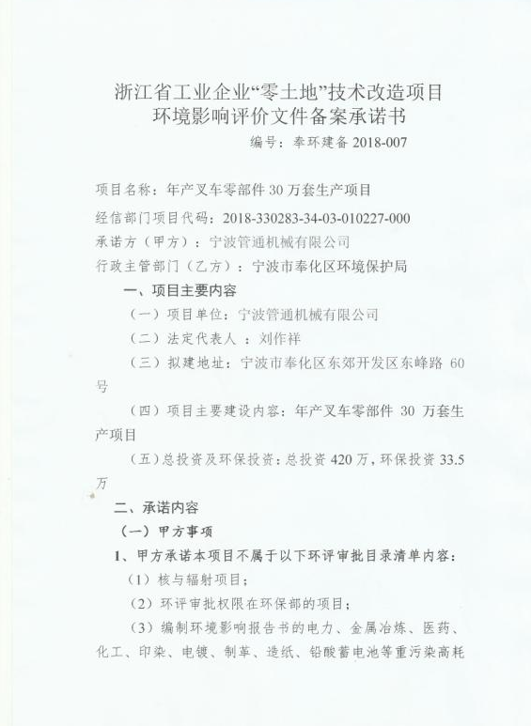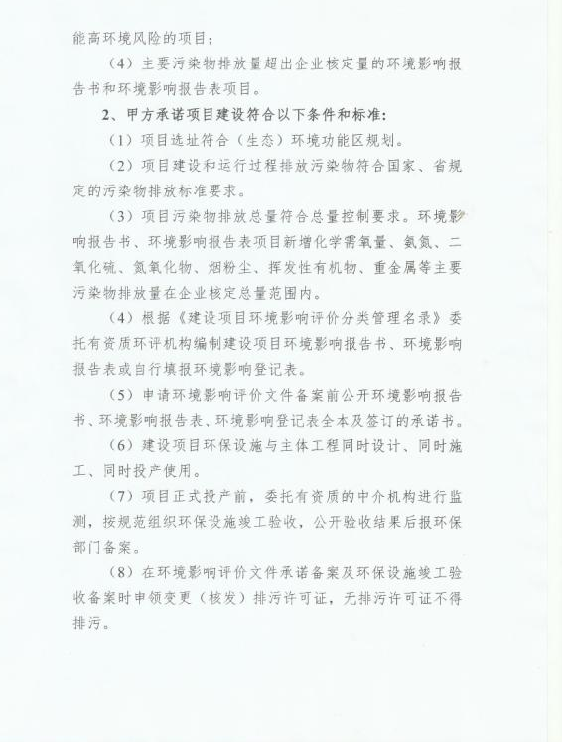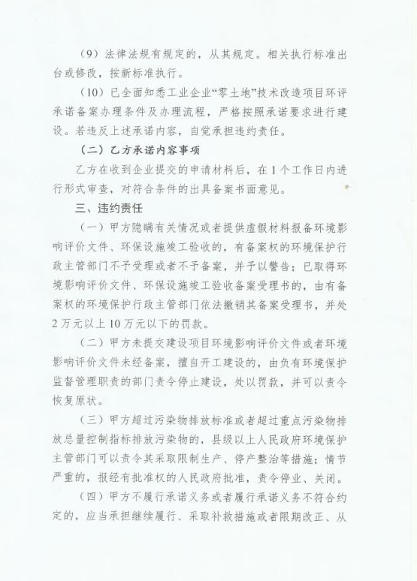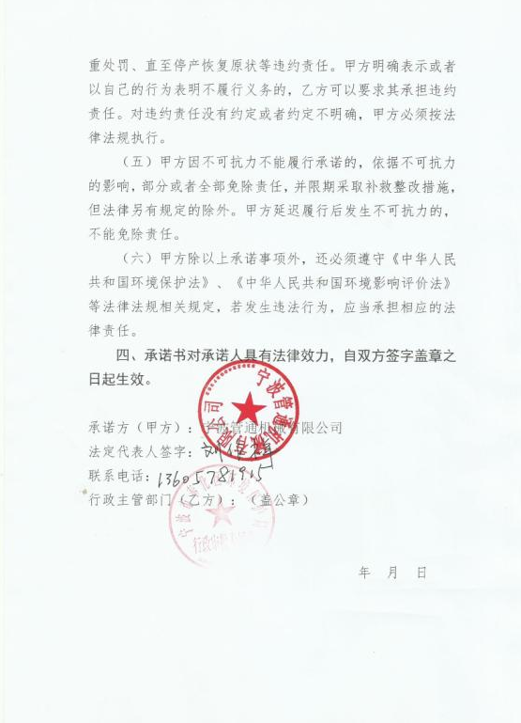

建设项目环境影响报告表

项目名称： 年产叉车零部件30万套生产项目

建设单位(盖章)： 宁波管通机械有限公司

浙江东天虹环保工程有限公司
编制日期：2018年3月

目 录
1建设项目基本情况 1
2建设项目所在地自然环境社会环境简况 7
3环境质量状况 13
4评价适用标准 16
5建设项目工程分析 20
6项目主要污染物产生及预计排放情况 30
7环境影响分析 32
8建设项目拟采取的防治措施及预期治理效果 46
9结论与建议 48

附图
附图1 项目地理位置图
附图2 项目周边环境概况及噪声监测点位图
附图3 项目总平面图
附件4 项目主要车间平面图
附图5 项目周边环境照片图
附件
附件1 营业执照
附件2 法人身份证复印件
附件3 房产证
附件4 土地证
附件5 纳管证明
附件6 防锈油成分
附件7 原环评批复
附件8 危废协议
附件9 项目备案表
附件10 出租协议

1建设项目基本情况
项目名称 | 年产叉车零部件30万套生产项目
建设单位 | 宁波管通机械有限公司
法人代表 | 刘作祥 |  |  |  | 联系人 | 刘旭东
通讯地址 | 宁波市奉化区东郊开发区东峰路60号
联系电话 | 13586528039 |  |  | 传真 | / | 邮政编码 | 315599
建设地点 | 宁波市奉化区东郊开发区东峰路60号
立项审批部门 |  | / |  |  | 批准文号 | /
建设性质 | 技改 |  |  |  | 行业类别  及代码 | C3484机械零部件加工
占地面积  (平方米) | 16265.52m² |  |  |  | 绿化面积  (平方米) | /
总投资  (万元) | 420 |  | 其中：环保投资(万元) |  | 33.5 | 环保投资占总投资比例 |  | 8.0%
评价经费  (万元) | / |  |  |  | 预期投产  日期 | 2018年3月
1.1工程内容及规模：
1.1.1项目由来
宁波管通机械有限公司位于宁波市奉化区东郊开发区东峰路60号，是一家专业生产叉车零部件的制造企业，企业成立于2008年，利用自有已建厂房作为项目经营场所，占地面积16265.52m²，生产规模为年产叉车零部件30万套。
企业于2009年编制《宁管通机械有限公司生产线建设项目环评报告表》，2009年10月取得环评批复，该项目未竣工验收。企业实际生产情况与原有环评及批复不一致，且实际生产现状已超过3年，企业为已有且成立于2009年老企业，依据环政法函[2018]31号文和当地环保管理部门关于环评审批政策，企业主动重新进行环境影响评价报批。
根据《建设项目环境影响评价分类管理名录》（2017年9月1日起施行），本项目属于“二十三、通用设备制造业”类中“69、通用设备制造及维修”小类，本项目属于“其他（仅组装的除外）”类项。故应编制环境影响报告表。
受宁波管通机械有限公司委托，浙江东天虹环保工程有限公司承担了该项目的环境影响评价工作。我公司在现场踏勘和资料收集的基础上，根据环评技术导则及其它有关文件，编制了该项目的环境影响报告表。该项目属于“零土地”技改项目，报请环保主管部门以“零土地”技改项目备案，以期为项目实施和管理提供参考依据。
1.1.2项目建设内容和产品方案
项目位于宁波市奉化区东郊开发区东峰路60号，利用已建厂房实施生产项目，厂房占地面积16265.52m²。企业工程组成如下表。
表1-1 企业工程组成
序号 | 名称 | 工程组成 | 内容及布局
1 | 主体工程 | 喷塑车间 | 位于企业中部建筑1F（东侧）
1 | 主体工程 | 喷漆车间 | 位于企业中部建筑1F（东侧）
1 | 主体工程 | 机加工车间 | 位于企业中部1F（西侧）、南面1F
2 | 公用及辅助工程 | 仓储及办公 | 仓库位于项目西北面3-4F，中部2F等；办公位于项目西北面1-2F
2 | 公用及辅助工程 | 食堂 | 位于企业南侧建筑2F西侧
3 | 环保工程 | 废气治理 | 喷漆车间设置喷漆废气收集净化设施1套  喷塑车间设置废气收集净化处理设施1套
3 | 环保工程 | 危废储存间 | 位于项目东面，约10m²
项目生产规模为年产叉车零部件30万套。
1.1.3主要原辅材料消耗
项目主要原辅材料消耗情况如下表。
表1-2 主要原辅材料年用量 单位：t/a
序号 | 材料名称 | 年用量 | 备注
1 | 钢材 | 300 | /
2 | 防锈油 | 1.2 | 89-99%精炼矿物基础油、0-10%石油磺酸钡、0-1%十二烯基丁二酸
3 | 润滑油 | 1 | 机加工设备润滑使用
4 | 焊丝 | 11.66 | 低合金钢焊丝
6 | 稀释剂 | 0.7 | 35%二甲苯，15%二丙酮醇、DEB10%、环己酮5%、乙酸乙酯10%、100#25%
7 | 油漆 | 0.8 | 丙烯酸树脂70%、乙酸丁酯4%、乙酸乙酯6%、炭黑5%、滑石粉15%
8 | 固化剂 | 0.5 | 芳香族聚异氰酸酯50%、乙酸乙酯22%、乙酸丁酯22%、二甲苯6%
9 | 乳化液 | 1.1 | /
10 | 棕刚玉24# | 14 | /
11 | 塑粉 | 2.5 | /
12 | 二氧化碳 | 6瓶 | 20kg/瓶
13 | 氩气 | 953瓶 | 10kg/瓶
14 | 氧气 | 847瓶 | 7kg/瓶
15 | 乙炔气 | 14瓶 | 2kg/瓶
1.1.4主要生产设备
项目主要设备清单见表。
表1-3 建设项目主要设备表 单位：台
序号 | 设备名称 | 数量 | 所属车间
1 | 金属带锯床 | 3 | 机加工车间
2 | 金属圆锯锯管机 | 9 | 机加工车间
3 | 开式可倾压力机 | 5 | 机加工车间
4 | 四柱液压机 | 3 | 机加工车间
5 | 单柱液压机 | 1 | 机加工车间
6 | 外圆抛光机 | 2 | 机加工车间
7 | 微型数控切割机 | 1 | 机加工车间
8 | 仿型切割机 | 1 | 机加工车间
9 | 半自动火焰切割机 | 1 | 机加工车间
10 | 剪板机 | 2 | 机加工车间
11 | 数控机床 | 26 | 机加工车间
12 | 普通车床 | 7 | 机加工车间
13 | Z50立钻 | 1 | 机加工车间
14 | Z50摇臂钻 | 1 | 机加工车间
15 | 台钻 | 10 | 机加工车间
16 | 铣床 | 3 | 机加工车间
17 | 磨床 | 1 | 机加工车间
18 | 刨床 | 1 | 机加工车间
19 | 拉床 | 1 | 机加工车间
20 | 仪表车床 | 7 | 机加工车间
21 | 倒角机 | 1 | 机加工车间
22 | 缩管机 | 3 | 机加工车间
23 | 弯管机 | 14 | 机加工车间
24 | 履带式抛丸清理机 | 1 | 机加工车间
25 | 双吊钩式抛丸清理机 | 4 | 机加工车间
26 | HF-300WS卧式环缝焊接机床 | 6 | 机加工车间
27 | 逆变式脉冲TIG焊机 | 2 | 机加工车间
28 | MIG/MAG弧焊机 | 8 | 机加工车间
29 | 二氧化碳弧焊机 | 4 | 机加工车间
30 | 立式环缝焊机 | 1 | 机加工车间
31 | HGT-3C精密焊接工作台 | 1 | 机加工车间
32 | 电热鼓风干燥箱 | 2 | 机加工车间
33 | 高频焊机 | 2 | 机加工车间
34 | 机器人焊接机 | 8 | 机加工车间
35 | 喷砂机 | 4 | 机加工车间
36 | 试压机 | 5 | 机加工车间
37 | 喷漆工作台 | 1 | 喷漆车间，喷台配2把喷枪
38 | 喷塑工作台 | 2 | 喷塑车间
39 | 电热烘道箱 | 2 | 喷塑车间
40 | 涂防锈油工作台 | 1 | 涂防锈油
1.1.5劳动定员和生产天数
(1)劳动定员：项目劳动定员140人。
(2)工作制度：全年工作日300d，单班制，每班工作时间为8h。
1.1.6公用工程
(1)给水：项目用水由市政管网接入。
(2)供电：项目供电由市政供电电缆接入。
(3)排水：采取雨、污分流制。雨水经收集后排入市政雨水管网。项目生活废水经化粪池处理达到《污水综合排放标准》（GB8978-1996）三级标准后排入附近市政污水管网，最终送至奉化城区污水处理厂处理达到（GB18918-2002）《城镇污水处理厂污染物排放标准》中的一级A标准，最终排入县江。
(4)其它：项目设食堂，不设宿舍。
1.2与本项目有关的原有污染情况及主要环境问题
项目属于技改项目，企业原有审批情况：
企业于2009年编制《宁管通机械有限公司生产线建设项目环评报告表》，2009年10月经取得环评批复，生产规模为年产3500万元叉车部件，主要生产工艺为一般机械加工，无金属表面喷漆等表面处理工艺。无总量控制要求。项目未经竣工验收。
一、企业原有环评情况如下。
1、生产工艺
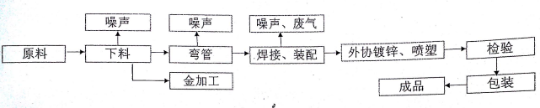 2、生产设备
表1-4 主要生产设备清单 单位：台
序号 | 设备名称 | 规格型号 | 数量 | 备注
1 | 车床 |  | 19 | 已淘汰更新为现有设备
2 | 冲床 |  | 1 | 已淘汰更新为现有设备
3 | 钻床 |  | 10 | 已淘汰更新为现有设备
4 | 氩弧焊机 |  | 6 | 已淘汰更新为现有设备
5 | 弯管机 |  | 9 | 已淘汰更新为现有设备
6 | 剪板机 |  | 1 | 已淘汰更新为现有设备
二、企业污染源强及防治措施
根据企业原环评报告，其污染源强及防治措施如下表。
表1-5 企业污染源强
内容  类型 | 污染源 | 污染物名称 | 产生量 | 排放量
废气 | 电焊机 | 烟尘 | 32.5kg/a | 有组织：2.925kg/a；无组织：3.25kg/a
废水 | 生活污水 | 废水量  COD_{cr}  氨氮 | 1080m³/d  350mg/l，0.38t/a  35mg/l，0.04t/a | 1080m³/d  60mg/l，0.06t/a  8mg/l，0.01t/a
固废 | 机械加工 | 边角料 | 15t/a | 0（外售）
固废 | 设备 | 废皂化油 | 0.4t/a | 0（委托处理）
固废 | 生活垃圾 | 生活垃圾 | 13.5t/a | 0（委托环卫处理）
表1-6 企业污染防治措施
内容  类型 | 污染源 | 污染物名称 | 防治措施
废气 | 电焊机 | 焊接烟尘 | 集气罩、机械排风
废水 | 生活污水 | COD_{cr}  NH₃-N | 化粪池处理，纳入市政污水管网
固废 | 机械加工 | 边角料 | 出售
固废 | 设备 | 废皂化油 | 委托处置
固废 | 生活垃圾 | 生活垃圾 | 环卫处理
三、主要污染物排放量
根据企业原有环评，废水排放量为1080m³/a，COD_{cr}0.06t/a，氨氮0.01t/a，为生活废水产生。VOCs排放量为4.4t/a，为印刷废气产生。
四、企业目前存在的主要问题
目前企业喷漆、喷塑废气收集净化设施还在方案设计过程中，企业应加快废气处理设施的安装及调试，尽早投入使用。
企业实际生产情况与原有环评及批复不一致，企业应重新进行环境影响评价报批，并根据要求进行竣工环境保护验收。

2建设项目所在地自然环境社会环境简况
2.1地理位置
奉化位于浙江省东部沿海，宁波市区南面，介于北纬29°25’至29°47’、东经121°03’至121°46’之间。奉化东濒象山港，隔港与象山县相望，南连宁海县，西接新昌县、嵊县和余姚市，北与鄞县相交。省道甬临线、江拔线、浒溪线，沿海国防公路穿越其间；剡江、县江、东江等河流贯东西南北，内河航线109km，外海航线连我国沿海各港口；市区距宁波30km，距宁波栎社国际机场15km，水陆交通便捷。
项目位于宁波市奉化区东郊开发区东峰路60号。
根据现场踏勘，项目东侧为成利科技；南侧为大汉印邦；西侧为千红服饰；北侧为新远工艺品、天成天立，项目所处工业聚集区，周边都为工业企业，最近敏感点为位于项目西南侧约301m处的东盈苑。
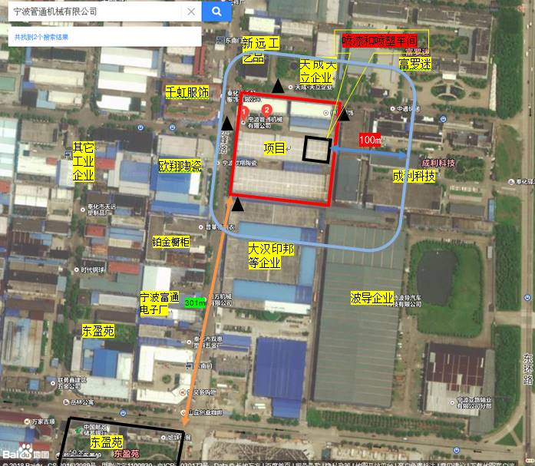
图2-1 项目周边及最近最近敏感点位置图
项目地理位置详见附图1，项目周围环境概况见附图2，总平面图见附图3-4，项目周边环境照片见附图5。
2.2自然环境简况
2.2.1地质地貌
奉化地区地貌构成大致分为“六山一水三分田”，东西长70.5km，南北宽42km，陆地面积1253km²，海域面积96km²，海岸线长61km，岛屿24个。整体地势呈西南高、东北低，西部处于天台山脉与四明山脉交接地带，多高山峻岭，黄泥浆岗海拔976m，为境内最高峰。东北部地势平坦，河网纵横，属宁奉平原的一部分；西南多山区和河谷，沿海尚有小块狭长低平地带。
奉化地区大地构造隶属我国东部华夏一级隆起浙东沿海断裂带，上侏罗系落石山组为该地域的基底，第四纪地层直接覆于其上，地层厚度50~110m，山区出露基岩为一整套火山岩系。大部分土壤以浅海相沉积形成，平原区松散层主要为海相─冲海相沉积。市区出露地层主要为中生界上侏罗统、下白垩统地层和新生界第四纪地层。奉化区土壤有6个土类、13个亚类，以红壤、水稻土为主。
2.2.2气候气象
奉化地处中亚热带和北亚热带的边界，属于亚热带季风性气候，气候温暖湿润，四季分明，气候条件十分优越。年均气温16.3℃，雨量充沛，年均降雨量1350~1600mm，年均日照时数1850h，年均无霜期232d，平均相对湿度79%。奉化城区常年主导风向SSW、S，其次为NNW、N、NNE，年平均风速3.63m/s。由于奉化地形地貌复杂，常年气候表现出明显的地域差异，湿度和雨量随海拔增加，气温下降，降雨量增多。根据浙江省农业气象灾害分区资料表明，奉化区是灾害性天气较多的地区，在海汛期洪涝，属次重台洪区，在夏秋干旱期，属于次多旱区。危害严重的自然灾害有台风、干旱、洪涝和寒潮。
2.2.3水文
奉化水系分为奉化江水系和莼湖水系，分别源于四明山脉和天台山脉，奉化江水系有剡江、县江和东江。
剡江发源于与余姚交界的秀尖山，流经班溪、溪口、萧王庙、江口等镇、街道。干流长75.5km，流域面积454km²，落差495m，年均流量10.6m³/s。
县江因流经县城而得名，县江为奉化江上游，发源于董李第一山，至方桥与东江汇合，干流长77km，流域面积229km²，落差696m，年均流量6.3m³/s。
东江发源于葛岙南端薄刀岭岗，南北流经尚田、西坞等街镇、街道，在江口与县江汇合后，至三江口与剡江合流入奉化江，干流长44km，流域面积119km²，落差371m，年均流量3.6m³/s。
2.3奉化区环境功能区划
根据《奉化市环境功能区划》（浙政函[2016]111号），项目所在地块属于奉化岳林环境优化准入区（0283-Ⅴ-0-1）。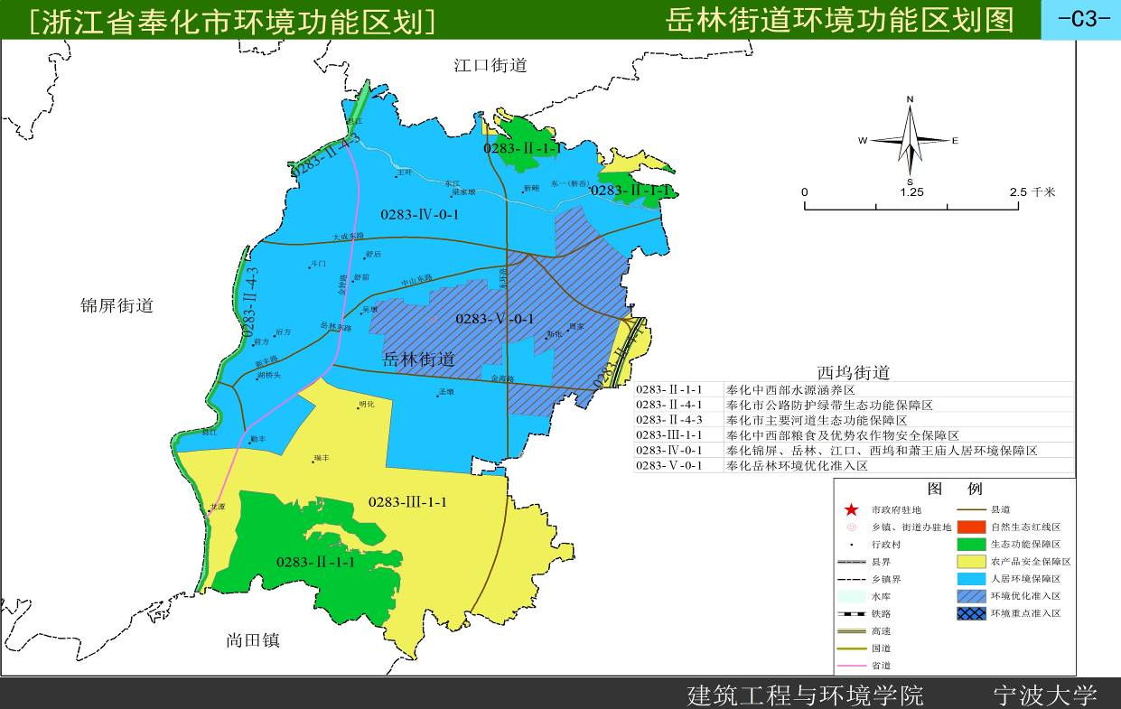
图2-2 项目所在环境功能区划表
项目位置
2-1 环境功能区划登记表
基本概况 | 面积为4.126 km²，位于岳林街道东部，东到甬台温高速公路，南到明化路-金海路，西到金峰路，北至中山路-大成东路以北约480m。
主导功能 | 提供健康、安全的生活和工业生产环境，保障人群健康安全。
环境目标 | 环境质量目标：  1、地表水环境质量达到Ⅲ类或水环境功能区要求；  2、环境空气质量达到二级标准；  3、声环境质量达到2类标准或声环境功能区要求；  4、土壤环境质量达到相关评价标准。  生态保护目标：  河湖水域面积不减少。
管控措施 | 1、除经批准专门用于三类工业集聚的开发区（工业区）外，禁止新建、扩建三类工业项目，鼓励对三类工业项目进行淘汰和提升改造；  2、新建二类、三类工业项目污染物排放水平需达到同行业国内先进水平；  3、严格实施污染物总量控制制度，根据环境功能目标实现情况，编制实施重点污染物减排计划，削减污染物排放总量；  4、优化居住区与工业功能区布局，在居住区和工业功能区、工业企业之间设置隔离带，确保人居环境安全；  5、禁止畜禽养殖；  6、加强土壤和地下水污染防治与修复；  7、保护好河湖湿地生境，禁止未经法定许可占用水域；除防洪、航运为主要功能的河湖堤岸外，禁止非生态型河湖堤岸改造。
负面清单 | 部分二类工业项目，包括：27、煤炭洗选、配煤；29、型煤、水煤浆生产；30、火力发电（燃气发电、热电）；46、黑色金属压延加工等污染和环境风险不高、污染物排放量不大的项目。  部分三类工业项目，包括：30、火力发电（燃煤）；43、炼铁、球团、烧结；44、炼钢；45、铁合金制造；锰、铬冶炼；48、有色金属冶炼（含再生有色金属冶炼）；49、有色金属合金制造（全部）；58、水泥制造；68、耐火材料及其制品中的石棉制品；69、石墨及其非金属矿物制品中的石墨、碳素；84、原油加工、天然气加工、油母页岩提炼原油、煤制原油、生物制油及其他石油制品；85、基本化学原料制造；肥料制造；农药制造；涂料、染料、颜料、油墨及其类似产品制造；合成材料制造；专用化学品制造；炸药、火工及焰火产品制造；（除单纯混合和分装外的）；86、日用化学品制造（除单纯混合和分装外的）；87、焦化、电石；88、煤炭液化、气化；90、化学药品制造；96、生物质纤维素乙醇生产；112、纸浆、溶解浆、纤维浆等制造，造纸（含废纸造纸）；115、轮胎制造、再生橡胶制造、橡胶加工、橡胶制品翻新；116、塑料制品制造（人造革、发泡胶等涉及有毒原材料的）；118、皮革、毛皮、羽毛（绒）制品（制革、毛皮鞣制）；119、化学纤维制造（除单纯纺丝外的）；120、纺织品制造（有染整工段的）等重污染、高环境风险行业项目。
规划符合性分析：
根据《奉化市环境功能区规划》，本项目所在地属于奉化岳林环境优化准入区（0283-Ⅴ-0-1），本项目属于“二十三、通用设备制造业”类中“69、通用设备制造及维修”小类。本项目不在负面清单之内。企业成立于2008年，项目为二类工业技改项目，满足管控措施要求。因此，项目建设符合奉化区环境功能区规划。
2.4生态保护红线规划
根据《宁波市生态保护红线规划》，其分级管控要求如下：
1）一级管控区
一级管控区执行最严格的生态保护控制措施，严格按照相关法律、法规进行管控，禁止有损生态环境的开发建设活动。
2）二级管控区
（1）项目准入
二级管控区尽量保持生态系统现状，除具有系统性影响、确需建设的道路与交通设施和市政公用设施；重要的公园绿地；风景名胜区、湿地公园、森林公园、郊野公园等的配套旅游接待、服务设施；生态型休闲度假项目；必要的农业生产及农村生活、服务设施；必要的公益性服务设施和公用设施营业网点用地；其他经规划行政主管部门会同相关部门论证，与生态保护不相抵触，资源消耗低，环境影响小，经市人民政府批准同意建设的项目外，禁止建设其他项目。新增项目宜作为环境影响重大项目，依法进行环境影响评价。
（2）规划控制要求
严格控制建设用地在二级管控区内的比例及建设强度。保证生态用地、建设用地相对集中、岛式布局，确保形成布局开敞稀疏、景观宜人的高品质田园风貌。
新增建设项目用地面积不宜超过30公顷、容积率不宜超过1.0、建筑密度不宜大于30%、建筑高度不宜大于15米，新增建设项目间宜控制200米以上的生态间隔带。因特殊需要经规划审批部门批准后按规划执行。
二级管控区内宜编制控制性规划，从用地布局指引、规划建设指引、现状用地处理、产业发展方向引导、生态景观形象指引等方面明确生态控制区内需要严格实施保护的各类生态要素界线，各生态功能区的发展定位和控制要求。
本项目不在一级、二级管控区内，符合宁波市生态保护红线规划。
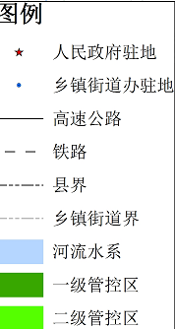
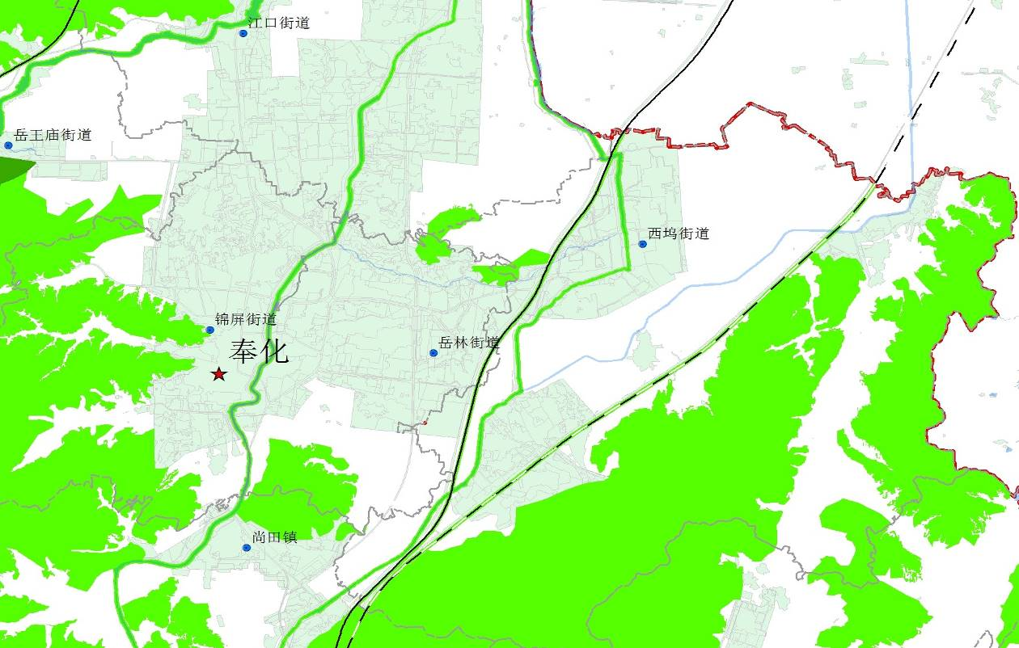
项目所在地
图2-3 奉化区生态保护红线规划图
2.5奉化城区污水处理厂
规模：奉化城区污水处理厂位于奉化城区东侧，县江西北侧，金钟塔北，处于长汀村鸣松岙里。总体设计规模6万m³/d，总占地面积74.9亩。其一期工程总投资1.45亿元，设计规模3万m³/d，于2003年3月动工建设，2005年6月18日通水并投入试运行，2005年9月1日进入正式商业运行（通过委托运营管理方式，由奉化金源环境管理有限公司负责日常运营）。二期工程设计日处理污水能力3万m³/d，目前也已经投入运行。二期工程建成后，奉化城区污水处理厂日处理污水能力达到6万m³/d，污水主干管长60公里，中途设污水提升泵站7座，服务范围为城区、溪口镇及萧王庙街道。
处理工艺简介：污水处理厂采用CAST处理工艺，该工艺在主反应区前设置了水解酸化池，处于厌氧状态，起着多重功能的作用：主要功能为降解进水中的部分有机物；防止污泥膨胀；在主反应区氨氮被氧化为硝酸盐和亚硝酸盐，硝化作用后的污泥回流至水解酸化池进行反硝化以去除氮；同时在水解酸化池中磷得到释放，为后续主反应区磷的过度吸收创造条件，吸收的磷通过剩余污泥排放去除。另外在主反应区存在好氧─厌氧过程，氮也得到部分去除。
为了保证磷的去除，该厂工艺在CAST池曝气最后30min阶段，向SBR池中投加硫酸亚铁进行化学除磷，以达到磷的最大化处理。
排放口及废水排放情况：奉化城区污水处理厂排放口位于县江西岸，距金钟闸下游约35m处，排放口采用岸边重力排放，排放口为八式石砌出水口，尾水排放执行《城镇污水处理厂污染物排放标准》(GB18918-2002)一级A标准。目前污水处理厂已安装了在线监测仪表和自动采样器，各项控制因子为流量、液位、pH、COD、SS、DO，排放口的在线监测已与当地环保部门联网。

3环境质量状况
3.1建设项目所在地区域环境质量现状
3.1.1环境空气质量现状
引用“宁波市空气质量实时发布系统” 对奉化区环保大楼监测点常规监测数据，统计时间段为2017年7月12日~7月18日，连续7天，SO₂、NO₂为02时、08时、14时、20时；PM₁₀日均值。结果如下表。
^{表3-1 PM10日均值监测结果 单位：ug/m}3
指标 | 日期 | 日均值 | 二级标准 | 判定
PM₁₀ | 2017年7月12日 | 32 | 150 | 达标
PM₁₀ | 2017年7月13日 | 29 | 150 | 达标
PM₁₀ | 2017年7月14日 | 38 | 150 | 达标
PM₁₀ | 2017年7月15日 | 32 | 150 | 达标
PM₁₀ | 2017年7月16日 | 24 | 150 | 达标
PM₁₀ | 2017年7月17日 | 28 | 150 | 达标
PM₁₀ | 2017年7月18日 | 28 | 150 | 达标
^{表3-2 SO2、NO2小时值监测结果 单位：ug/m}3
日期 | 时间段 | SO₂ | NO₂
2017年7月12日 | 02时 | 8 | 22
2017年7月12日 | 08时 | 10 | 13
2017年7月12日 | 14时 | 6 | 51
2017年7月12日 | 20时 | 7 | 26
2017年7月13日 | 02时 | 8 | 14
2017年7月13日 | 08时 | 9 | 14
2017年7月13日 | 14时 | 5 | 10
2017年7月13日 | 20时 | 6 | 11
2017年7月14日 | 02时 | 6 | 11
2017年7月14日 | 08时 | 10 | 15
2017年7月14日 | 14时 | 6 | 10
2017年7月14日 | 20时 | 8 | 14
2017年7月15日 | 02时 | 8 | 11
2017年7月15日 | 08时 | 10 | 13
2017年7月15日 | 14时 | 7 | 8
2017年7月15日 | 20时 | 8 | 11
2017年7月16日 | 02时 | 10 | 51
2017年7月16日 | 08时 | 10 | 13
2017年7月16日 | 14时 | 6 | 9
2017年7月16日 | 20时 | 7 | 10
2017年7月17日 | 02时 | 6 | 7
2017年7月17日 | 08时 | 9 | 11
2017年7月17日 | 14时 | 6 | 6
2017年7月17日 | 20时 | 8 | 9
2017年7月18日 | 02时 | 8 | 8
2017年7月18日 | 08时 | 11 | 16
2017年7月18日 | 14时 | 5 | 4
2017年7月18日 | 20时 | 7 | 14
二级标准 |  | 500 | 200
判定 |  | 达标 | 达标
监测结果表明，奉化区SO₂、NO₂小时值、PM₁₀日均值均达到《环境空气质量标准》（GB3095-2012）二级标准。
3.1.2地表水环境质量现状
根据《浙江省水功能区水环境功能区划分方案》（2015），项目纳污水体县江执行《地表水环境质量标准》(GB3838-2002)Ⅳ类标准。引用《宁波市环境质量报告书（2016年度）》县江长汀断面监测数据，见下表。
表3-3 2016年县江长汀断面水质监测结果 单位：mg/L，除pH外
长汀  断面 | 项目 | pH | DO | COD_{Mn} | BOD₅ | 氨氮 | 总磷
长汀  断面 | 最大值 | 8.74 | 9.36 | 4 | 2.7 | 1.71 | 0.283
长汀  断面 | 最小值 | 6.51 | 6.7 | 0.5 | 1 | 0.21 | 0.124
长汀  断面 | 均值 | 7.55 | 7.56 | 1.9 | 1.5 | 0.95 | 0.195
长汀  断面 | 类别 | Ⅰ类 | Ⅰ类 | Ⅰ类 | Ⅰ类 | Ⅲ类 | Ⅲ类
从上表可见，2016年县江长汀断面各项指标均达到《地表水环境质量标准》(GB3838-2002) Ⅳ类地表水标准。
3.1.3声环境质量现状
为了解项目周边声环境现状，于2017年12月20日对项目所在地区域昼间噪声进行了监测（监测布置点见附图2），噪声监测结果见下表。
表3-4 声环境监测结果 单位：dB(A)
监测点 | 监测值dB(A) |  | 标准值dB(A) |  | 达标情况
监测点 | 昼间 | 夜间 | 昼间 | 夜间 | 达标情况
东（1#） | 61.8 | 48.5 | 65 | 55 | 达标
南（2#） | 61.5 | 47.1 | 65 | 55 | 达标
西（3#） | 59.2 | 47.2 | 65 | 55 | 达标
北（4#） | 58.7 | 48.5 | 65 | 55 | 达标
由监测结果可知，项目所在区域声环境能达到《声环境质量标准》（GB3096-2008）的3类标准。
3.2主要环境保护目标(列出名单及保护级别)
根据区域环境功能区划及项目所在地周边环境状况，项目用地性质为工业用地，项目周围不涉及自然保护区、文物古迹等保护对象。项目主要环境保护目标见下表。
表3-5 项目主要敏感目标及保护级别
环境  要素 | 环境敏感目标 | 方位  距离 | 保护级别 | 依据
空气  环境 | 东盈苑小区 | 南侧约301m处，4幢住宅楼 | 《环境空气质量标准》二类 | 《宁波市环境空气质量功能区划分技术报告（宁波市环境保护局，1997.1）》

4评价适用标准
环境质量标准 | 4.1环境质量标准  4.1.1环境空气  项目所在区域为环境空气二类区，执行《环境空气质量标准》（GB3095-2012）二级标准。  表4-1 环境空气质量标准 单位：μg/m³  注：二甲苯参照《工业企业设计卫生标准》（TJ36-79）居民区大气有害物质最高允许浓度；非甲烷总烃参照《大气污染物综合排放标准详解》。乙酸乙酯、乙酸丁酯依据前苏联工业企业设计卫生标准（CH245-71）苏联居民区大气中有害物质的最大允许浓度。  4.1.2地表水环境  根据《浙江省水功能区水环境功能区划分方案（2015年）》（浙政函〔2015〕71号），纳污水体所在区域为甬江11，水环境功能区为工业、农业用水区，执行《地表水环境质量标准》(GB3838-2002)IV类标准。  表4-2 地表水环境质量标准 单位：mg/L，除pH  4.1.3声环境  项目所在区域声环境执行《声环境质量标准》（GB3096-2008）中3类标准。  表4-3 声环境质量标准
  污染物名称 | 取值时间 | 二级标准
  二氧化硫  （SO₂） | 年平均 | 60
  二氧化硫  （SO₂） | 24小时平均 | 150
  二氧化硫  （SO₂） | 1小时平均 | 500
  二氧化氮  （NO₂） | 年平均 | 40
  二氧化氮  （NO₂） | 24小时平均 | 80
  二氧化氮  （NO₂） | 1小时平均 | 200
  PM₁₀ | 年平均 | 70
  PM₁₀ | 24小时平均 | 150
  非甲烷总烃 | 一次值 | 2mg/m³
  二甲苯 | 一次值 | 0.3mg/m³
  乙酸乙酯 | 一次值 | 0.1mg/m³
  乙酸丁酯 | 一次值 | 0.1mg/m³
  项目 | pH | DO | COD_{Mn} | BOD₅ | 氨氮 | 总磷
  IV类标准 | 6～9 | ≥3 | ≤10 | ≤6 | ≤1.5 | ≤0.3
  标准 | 环境噪声限值dB（A）
  标准 | 昼间 | 夜间
  3类 | 65 | 55
污染物排放标准 | 4.2污染物排放标准  4.2.1废水  项目生活废水预处理达到《污水综合排放标准》(GB8978-1996)三级标准后纳入市政污水管网，再经奉化城区污水处理厂处理达《城镇污水处理厂污染物排放标准》(GB18918-2002)一级A标准后排放。  表4-4 污水处理厂进、出水标准 单位：mg/L，除pH  *注：其中氨氮、总磷排放执行《工业企业废水氮、磷污染物间接排放限值》（DB33/787-2013）。  4.2.2废气  （1）项目车间废气执行《大气污染物综合排放标准》（GB16297-1996）二级排放标准。  表4-5 《大气污染物综合排放标准》(GB16297-1996)  备注：乙酸丁酯、乙酸乙酯排放速率采用计算公式：Q=C_{m}×R×Ke（Q为排气筒允许排放速率；C_{m}为环境质量一次值；R为排放系数，根据《制定地方大气污染物排放标准的技术方法》（GB/T3840-91），15m取6；Ke取0.5~1.5）。乙酸丁酯排放浓度执行《工作场所有害因素职业接触限值 化学有害因素》（GBZ 2.1-2007）中车间空气中有害物质最高容许浓度限值。无组织排放监控浓度（厂界浓度）按质量标准中一次值的4倍计。  （2）食堂油烟废气  项目食堂油烟废气执行《饮食业油烟排放标准（试行）》（GB18483-2001）。  表4-6 饮食业油烟排放标准（试行）  4.2.3噪声  项目厂界噪声执行《工业企业厂界环境噪声排放标准》（GB12348－2008）3类标准。  表4-7 工业企业厂界环境噪声排放限值 单位：dB(A)  4.2.4固废  危险废物及一般工业固体废物分别执行《危险废物贮存污染控制标准》（GB18597-2001）和《一般工业固体废物贮存、处置场污染控制标准》（GB18599-2001）以及关于发布《一般工业固体废物贮存、处置场污染控制标准》（GB18599-2001）等3项国家污染物控制标准修改单的公告（环境保护部公告2013年第36号）。
  标准 | pH | SS | COD_{Cr} | BOD₅ | 氨氮 | 总磷 | 动植物油
  三级标准 | 6～9 | 400 | 500 | 300 | *35 | *8.0 | 100
  出水标准 | 6～9 | 10 | 50 | 10 | 5（8） | 0.5 | 1
  污染物 | 最高允许排放浓度（mg/m³） | 排气筒高度（m） | 二级  （kg/h） | 无组织排放监控浓度限值
   |  |  |  | 监控点 | 浓度（mg/m³）
  二甲苯 | 70 | 15 | 1.0 | 周界外浓度最高点 | 1.2
  非甲烷总烃 | 120 | 15 | 10 | 周界外浓度最高点 | 4.0
  颗粒物 | 120 | 15 | 3.5 | 周界外浓度最高点 | 1.0
  乙酸丁酯 | 200 | 15 | 0.6 | 周界外浓度最高点 | 0.4
  乙酸乙酯 | 200 | 15 | 0.6 | 周界外浓度最高点 | 0.4
  规模 | 小型 | 中型 | 大型
  允许排放浓度(mg/m³) | 2.0
  净化设施最低去除效率(%) | 60 | 75 | 85
  标准 | 环境噪声限值dB（A） |  | 适用范围
  标准 | 昼间 | 夜间 | 适用范围
  3类 | 65 | 55 | 工业区
总量控制指标 | 根据《关于做好挥发性有机物总量控制工作的通知》（浙环发[2017]29号）要求，排放VOCs的新、改、扩建项目，必须按照“最优的设计、先进的设备、最严的管理”要求进行建设和管理。严格执行建设项目削减替代制度，按照《建设项目主要污染物排放总量指标审核及管理暂行办法》（环发﹝2014﹞197号）和《浙江省工业污染防治“十三五”规划》（浙环发〔2016〕46号）等相关规定，宁波区域建设项目新增VOCs排放量，实行区域内现役源2倍削减量替代。预计项目VOCs最终排放量为0.34t/a，故应从奉化区域内现役源2倍削减量替代。  根据《宁波市环境保护局关于进一步规范建设项目主要污染物总量管理相关事项的通知》甬环发[2014]48号文件要求核算，企业本项目污染物最终排放量分别为COD_{Cr}为0.168t/a、氨氮为0.017t/a。  根据浙环发〔2012〕10号关于印发《浙江省建设项目主要污染物总量准入审核办法（试行）》的通知的有关规定，新建、改建、扩建项目不排放生产废水且排放的水主要污染物仅源自厂区内独立生活区域所排放生活污水的，其新增的化学需氧量和氨氮两项水主要污染物排放量可不进行区域替代削减。项目废水为生活污水，无总量控制指标要求。  根据《宁波市排污权有偿使用和交易工作暂行办法实施细则（试行）》，年排放废水1万吨以上、或年排放COD1吨以上、或年排放氨氮0.15吨、或使用2蒸吨/时以上燃煤锅炉、或年排放二氧化硫3吨以上、或年排放氮氧化物1吨以上的工业企业，超限值的污染物实施总量控制，进行排污权有偿使用和交易。  本项目排放情况均不满足总量交易的条件，故无需进行排污权有偿使用和交易。

5建设项目工程分析
5.1生产工艺分析
5.1.1工艺流程及产污环节
图5-1 总体生产工艺流程
边角料、噪声
粉尘、噪声
废水
粉尘、噪声
烟尘
（1）喷塑工序：
图5-2 喷塑流程
（2）喷漆工序：
图5-3 喷漆流程
5.1.2工艺说明
钢材在机加工车间经铣床、磨床等机加工设备进行机加工处理，抛丸后进行焊接成型。成型后部分零部件在喷漆车间进行喷漆，部分零部件在喷塑车间进行喷塑及固化处理，用防锈油进行防锈处理后，在检验车间检验合格后包装入库。
(1)喷塑：项目的喷塑采用静电喷涂。静电喷涂是利用高压静电电场原理，喷枪头上的金属导流杯接上高压负极，被涂工件接地形成正极，在喷枪和工件之间形成较强的静电场。当运载气体(压缩空气)将粉末涂料从供粉桶经输粉管送到喷枪的导流杯时，由于导流杯接上高压负极产生电晕放电，其周围产生密集的电荷，粉末带上负电荷，在静电力和压缩空气的作用下，粉末均匀的吸附在工件上，经烘箱加热，粉末熔融固化成均匀、平整、光滑的涂膜。固化烘干采用烘箱，电加热。
(2)喷漆：项目采用人工喷漆，项目喷漆在喷漆房内的喷台上进行。水帘喷台去除漆雾。喷漆后产品在喷漆房内自然晾干，项目无加热烘干工序。油漆需人工调漆，设置在水帘喷台侧。
5.1.3产污环节
(1)废气：抛丸粉尘，焊接烟尘，喷塑及固化废气，喷漆废气，食堂油烟废气。
(2)废水：生活废水。
(3)噪声：生产设备运行噪声。
(4)固废：生活垃圾，废边角料，抛丸粉尘，喷塑粉尘，废油（废防锈油、废润滑油），废乳化液，废油漆渣，废油漆空桶，废活性炭，喷漆喷淋废水。
项目各部分产污点见下表。
表5-1 产污环节一览表
类别 | 污染物名称 | 产生工序 | 污染因子
废气 | 喷漆废气 | 喷漆 | 非甲烷总烃、二甲苯
废气 | 抛丸粉尘 | 抛丸 | 金属粉尘
废气 | 焊接烟尘 | 焊接 | 烟尘
废气 | 喷塑及固化废气 | 喷塑 | 喷塑粉尘、非甲烷总烃
废气 | 食堂 | 油烟废气 | 油烟
废水 | 生活废水 | 员工生活 | COD、氨氮
噪声 | 设备噪声 | 车间设备 | 设备运转噪声
固废 | 生活垃圾 | 员工生活 | 废纸、办公垃圾
固废 | 废边角料 | 机加工 | 废钢材
固废 | 抛丸粉尘 | 抛丸 | 金属粉尘
固废 | 喷塑粉尘 | 喷塑 | 喷塑粉尘
固废 | 废油 | 防锈处理 | 废防锈油、润滑油
固废 | 废乳化液 | 机加工 | 废乳化液
固废 | 废油漆渣、空桶 | 喷漆 | 废油漆渣、空桶
固废 | 废活性炭 | 喷漆废气处理设施 | 废活性炭
固废 | 喷漆喷淋废水 | 喷漆废气处理设施 | 喷漆喷淋废水
5.2污染源强分析
5.2.1废气
项目产生废气为抛丸粉尘、焊接烟尘、喷塑及固化废气、食堂油烟废气、喷漆废气。
（1）抛丸粉尘
项目抛丸机已单独密闭，抛丸机在运作时射出丸料对工件内外表面进行清理，将产生少量的丸料及颗粒物。5台抛丸机产生浓度约2000mg/m³，通过抛丸机自带的布袋除尘器过滤后排放，一般除尘器的处理效率为99%，处理风量为2000m³/h，抛丸机工作时间约2400h，粉尘产生量约9.6t/a（4kg/h），排放量为96kg/a（0.04kg/h），20mg/m³，目前企业已安装山东开泰抛丸机械股份有限公司的布袋除尘器，处理后经约15m排气筒高空排放。
（2）焊接烟尘
根据有关资料调查，焊接烟尘的产生量与焊丝的种类及焊接工艺有关，各类焊接烟尘产生量如下表：
表5-2 焊接烟尘产生情况列表
焊接工艺 |  | 烟尘产生量g/kg
手工电弧焊 | 低氮型普低钢焊条（结507）  钛钙型低碳钢焊条（结422）  钛钙型低碳钢焊条（结423）  高效铁粉焊条 | 11-25  6-8  7.5-9.5  10-12
自保护电弧焊 | 保护药芯焊丝 | 20-23
气体保护电弧焊 | CO₂保护药芯焊丝  CO₂保护实芯焊丝  Ar+5%O₂保护实芯焊 | 11-13  8  3-6.5
注：本表摘自《焊接工作的劳动保护》
焊接烟尘中的主要有害物质为Fe₂O₃、SiO₂、MnO、HF等，其中含量最多的为Fe₂O₃，一般占烟尘总量的35.56%，其次是SiO₂，其含量占10～20％，焊接烟尘中有毒有害气体的成份主要为CO、CO₂、O₃、NO_{X}、CH₄等，其中以CO所占的比例最大。由于有毒有害气体产生量不大，且气体成份复杂，较难定量化，本环评仅在此作定性分析，而对焊接烟尘则作定量化分析。
项目焊接采用CO₂保护焊及氧乙炔焊，焊丝年用量为11.66t/a，烟尘产生量参照CO₂保护实芯焊丝约8g/kg计算，则项目烟尘产生量共约93.28kg/a（38.87g/h）。现通过机械排风后排放。
（3）喷塑及固化废气
1）喷塑工序产生的粉尘
项目塑粉年使用量约2.5t/a。喷塑在半封闭的喷台内进行，喷塑的过程中会产生塑粉粉尘。喷塑过程中，一般塑粉的80%喷在加工件上和沉降在回收箱底，雾态的只占20%（0.5t/a），经布袋除尘器除尘后回收，除尘收集的塑粉可回用于生产。少量塑粉基本都散落在喷台周围，通过定期清扫，减少对车间内工作人员的影响。
2）固化时产生的非甲烷总烃废气
项目喷粉后需进入烘箱进行粉末固化，在高温固化（参照塑粉要求温度，一般110~120℃）过程中会产生少量有机废气，主要是树脂的受热分解物，其主要成分是非甲烷总烃类。项目喷塑为环氧树脂粉，参照GB/T13657标准，粉末涂料挥发物含量≤0.5%，故塑粉分解后产生的非甲烷总烃类废气产生量12.5kg/a（5.2g/h）。
目前项目喷塑粉尘收集后经除尘处理，固化废气和喷塑粉尘最后分别经约15m排气筒高空排放。处理风量各为2000m³/h。固化废气收集效率不低于80%，喷塑废气收集效率不低于90%，除尘效率不低于95%。则喷塑固化废气产生及排放情况如下表。
表5-3 喷塑及固化废气产生、排放情况
排放情况  污染物 |  | 废气
 |  | 产生量、产生速率 | 排放量、排放速率
粉尘 | 有组织部分 | 0.5t/a，0.208kg/h | 0.023t/a，0.01kg/h，10mg/m³
粉尘 | 无组织部分 | 0.5t/a，0.208kg/h | 0.05t/a，0.021kg/h
非甲烷总烃 | 有组织部分 | 12.5kg/a，5.2g/h | 10kg/a，4.2g/h，2.1mg/m³
非甲烷总烃 | 无组织部分 | 12.5kg/a，5.2g/h | 2.5kg/a，1.04g/h
（4）食堂油烟废气
项目设员工食堂，用餐员工约100人，只提供午餐。根据调查企业食堂以大锅菜为主，有别于对外营业的餐饮企业，食用油消耗量较少，项目食用油消耗量以2.0kg/100人次计，油烟产生量按耗油量的3%计，则油烟产生量为18kg/a。项目厨房规模属中型规模，食堂油烟目前已经油烟净化器处理，油烟净化器最低净化设施去除率为75%，处理风量为6000m³/h，则食堂油烟排放量为4.5kg/a（工作时间约600h/a），排放浓度为1.25mg/m³，处理后油烟经楼顶排气筒排放。
（5）喷漆废气
项目年产叉车零部件30万套，其中10万套零部件加工成型后喷漆。
根据业主单位介绍，项目最大可喷涂340套/d，年喷涂1200h，项目最大可喷涂零部件10.2万套/a。其余约20万套产品为喷塑处理。
根据业主单位介绍，单位产品油漆用量为14g/套，企业采用人工喷漆，油漆利用率约为70%左右。
表5-4 油漆用量核算
喷漆件名称 | 喷涂量（套） | 喷涂上漆率 | 单位产品油漆量（g/套） | 油漆总量（t）
机械零部件 | 10万 | 70% | 14 | 2
备注：机械零部件年产量为30万套，其中10万套进行喷漆处理，20万套进行喷塑处理。
油漆主要成分见下表。
表5-5 油漆主要成分 单位：%
参数  油漆 | 不挥发 | 挥发 |  |  |  | VOCs
参数  油漆 | 不挥发 | 二甲苯 | 乙酸乙酯 | 乙酸丁酯 | 其它有机溶剂 | VOCs
油漆 | 90 | 0 | 6 | 4 | 0 | 10
稀释剂 | 0 | 35 | 10 | 0 | 55 | 100
固化剂 | 50 | 6 | 22 | 22 | 0 | 50
项目喷漆过程中产生的挥发性有机物主要为油漆、稀释剂、固化剂中的溶剂，主要为二甲苯，总有机废气归类为非甲烷总烃计，项目油漆用量为2t/a，根据上表得出二甲苯产生量为0.275t/a，VOCs产生量为1.03t/a。废气主要产生点位为喷漆车间的调漆、喷漆和晾干区。
目前企业喷漆废气水帘喷台除漆雾后通过排气筒排出，净化设施目前已在设计过程中。根据《浙江省涂装行业挥发性有机物污染整治规范》浙环函[2015]402号和《宁波市涂装行业挥发性有机物污染整治技术指南》相关要求，结合企业现有情况，要求企业喷漆车间单独密闭隔间，不设开启式窗户。喷台喷漆废气先经水帘处理，然后汇同调漆、晾干区废气经除漆雾除湿处理，再经活性炭吸附处理，最后通过不低于15m排气筒高空排放。喷漆废气收集效率不低于90%，处理效率不低于75%，风机风量为10000m³/h，项目喷漆废气产生及排放情况如下表。
表5-6 喷漆废气产生、排放情况
排放情况  污染物 |  | 废气
 |  | 产生量、产生速率 | 排放量、排放速率
VOCs | 有组织部分 | 1.03t/a，0.429kg/h | 0.222t/a，0.185kg/h，18.5mg/m³
VOCs | 无组织部分 | 1.03t/a，0.429kg/h | 0.103t/a，0.0429kg/h
二甲苯 | 有组织部分 | 0.275t/a，0.115kg/h | 0.06t/a，0.05kg/h，  5mg/m³
二甲苯 | 无组织部分 | 0.275t/a，0.115kg/h | 27.5kg/a，0.0115kg/h
乙酸乙酯 | 有组织部分 | 0.228t/a，0.095kg/h | 51.3kg/a， 21.4g/h，2.1mg/m³
乙酸乙酯 | 无组织部分 | 0.228t/a，0.095kg/h | 22.8kg/a， 9.5g/h
乙酸丁酯 | 有组织部分 | 0.142t/a，0.059kg/h | 32.0kg/a， 13.3g/h，1.3mg/m³
乙酸丁酯 | 无组织部分 | 0.142t/a，0.059kg/h | 14.2kg/a， 5.9g/h
5.2.2废水
项目废水主要为生活废水。喷漆喷淋废水在水帘柜和废气设施水喷淋产生，漆渣定期打捞，企业喷淋废水委托宁波市北仑环保固废处置有限公司安全处置。
项目定员140人，设食堂，不设宿舍，人均用水量约100L/人，项目生活用水量约为14m³/d，年工作300d，生活废水产生量为11.2m³/d，即3360m³/a。生活废水一般水质如下：COD_{cr}350mg/L、氨氮35mg/L、动植物油60mg/L，生活污水污染源强为COD_{Cr}1.18t/a，氨氮0.118t/a，动植物油0.202t/a。目前项目餐饮废水经隔油设施处理，生活污水经化粪池处理，通过市政污水管网入奉化城区污水处理厂处理，最终排入县江。。
5.2.3噪声
项目的噪声主要为设备运行时产生的噪声。根据调查，本项目主要的噪声源噪声值见表。
表5-7 主要噪声源噪声值表 单位：dB(A)
序号 | 车间名称 | 平均噪声级声级dB(A)
1 | 台钻 | 80-85
2 | 铣床 | 80-85
3 | 外圆抛光机 | 80-85
4 | Z50立钻 | 80-85
5 | Z50摇臂钻 | 75-80
6 | 刨床 | 80-85
7 | 倒角机 | 80-85
8 | HF-300WS卧式环缝焊接机床 | 75-80
9 | 切割机 | 80-85
10 | 下料机 | 80-85
11 | 抛丸机 | 80-85
12 | 焊接机 | 75-80
13 | 风机 | 80-85
5.2.4固废
（1）生活垃圾：项目员工140人，生活垃圾产生量约28kg/d，8.4t/a。目前委托环卫部门清运处理。其中食堂餐厨垃圾应根据《浙江省餐厨垃圾管理办法》（浙江省人民政府令第351号），应委托专业单位进行收运、处置。
（2）废边角料：主要在机加工工序产生，项目钢材用量为300t/a，废边角料约为用量的10%，即为30t/a。出售给废品回收单位综合利用。
（3）抛丸粉尘：抛丸粉尘在抛丸工序布袋除尘产生，产生量约为9.5t/a。出售给废品回收单位综合利用；
（4）喷塑粉尘：喷塑粉尘在喷塑工序除尘产生，产生量约为0.43t/a。收集后回用于生产。
（5）废矿物油：在产品防锈处理工序和设备机油更换中产生，产生量约为1.3t/a（防锈油0.3t/a，机油约1t/a），已委托资质单位宁波臻德环保科技有限公司安全处置。
（6）废乳化液：主要用于机加工工序，产生量为1.1t/a，已委托资质单位宁波臻德环保科技有限公司安全处置。
（7）废油漆渣、空桶：漆渣主要在水帘喷台喷漆时产生，约0.2t/a，废油漆空桶约0.1t/a。已委托宁波市北仑环保固废处置有限公司安全处置。
（8）废活性炭：根据工程分析，项目有机废气产生量为1.03t/a，废气收集效率90%，净化效率75%计。拟采用组合工艺（水喷淋+活性炭吸附），水喷淋处理效率按20%计，活性炭吸附效率按70%计，则活性炭吸附量为0.52t/a，活性炭吸附效率按1t吸附0.15t有机废气计，则活性炭使用量为3.46t/a。项目废气处理系统活性炭装填量可分别为0.5t，废活性炭（含有机废气）产生量约为3.98t/a，活性炭更换周期建议约为1次/1.5个月。
（9）喷漆喷淋废水：喷漆喷淋废水在水帘柜和废气设施水喷淋产生，漆渣定期打捞。年喷淋废水产生量为3m³/a。定期收集，严禁外排，企业已委托宁波市北仑环保固废处置有限公司安全处置。
本项目副产物的名称、主要成分、形态和产生工序详见下表。
表5-8 项目副产物产生情况汇总表
序号 | 名称 | 产生工序 | 形式 | 主要成分 | 预测产生量  t/a
1 | 生活垃圾 | 员工生活 | 固态 | 废纸、办公垃圾、餐厨垃圾 | 8.4
2 | 废边角料 | 机加工 | 固态 | 废钢材 | 30
3 | 抛丸粉尘 | 抛丸 | 固态 | 粉尘 | 9.5
4 | 废矿物油 | 防锈处理 | 液态 | 废矿物油 | 1.3
5 | 废乳化液 | 机加工 | 液态 | 废乳化液 | 1.1
6 | 废油漆渣 | 喷漆 | 固态 | 废油漆渣 | 0.2
7 | 废油漆桶 | 喷漆 | 固态 | 含废油漆 | 0.1
8 | 废活性炭 | 喷漆废气处理设施 | 固态 | 废活性炭 | 3.98
9 | 喷漆喷淋废水 | 喷漆废气处理设施 | 液态 | 喷漆喷淋废水 | 3
根据《固体废物鉴别别标准 通则》（GB34330-2017），判定每种副产品是否属于固体废物，并根据《国家危险废物名录》（环境保护部令 部令第39号）及《危险废物鉴别标准》，判定本项目固体废物是否属于危险废物，并列表说明判定依据，详见下表。
表5-9 副产物属性判定表
序号 | 副产物名称 | 产生  工序 | 形态 | 主要成分 | 是否属于固体废物 | 判定依据
1 | 生活垃圾 | 员工  生活 | 固态 | 生活垃圾 | 是 | 丧失原有使用价值的物质 | 4.1-d）
2 | 废边角料 | 机加工 | 固态 | 废钢材 | 是 | 产品加工和制造过程中产生的边角料 | 4.1-a）
3 | 抛丸粉尘 | 抛丸 | 固态 | 粉尘 | 是 | 产品加工和制造过程中产生的边角料 | 4.1-a）
4 | 废矿物油 | 防锈  处理等 | 液态 | 废矿物油 | 是 | 丧失原有使用价值的物质 | 4.1-h）
5 | 废乳化液 | 机加工 | 液态 | 废乳化液 | 是 | 丧失原有使用价值的物质 | 4.1-h）
6 | 废油漆渣 | 喷漆 | 固态 | 废油漆渣 | 是 | 生产过程中产生的副产物 | 4.2-b）
7 | 废油漆桶 | 喷漆 | 固态 | 含废油漆 | 是 | 丧失原有使用价值的物质 | 4.1-h）
8 | 废活性炭 | 喷漆废气处理设施 | 固态 | 废活性炭 | 是 | 环境治理和污染控制过程中产生的物质 | 4.3-n）
9 | 喷漆喷淋废水 | 喷漆废气处理设施 | 液态 | 喷漆喷淋废水 | 是 | 丧失原有使用价值的物质 | 4.1-h）
表5-10 危险废物属性判定表
序号 | 名称 | 产生工序 | 是否属于危险废物 | 废物类别 | 废物代码
1 | 生活垃圾 | 员工生活 | 否 | / | /
2 | 废边角料 | 机加工 | 否 | / | /
3 | 抛丸粉尘 | 抛丸 | 否 | / | /
4 | 喷塑粉尘 | 喷塑 | 否 | / | /
5 | 废矿物油 | 防锈处理 | 是 | HW08 | 900-216-08
5 | 废矿物油 | 设备润滑 | 是 | HW08 | 900-217-08
6 | 废乳化液 | 机加工 | 是 | HW09 | 900-006-09
7 | 废油漆渣、空桶 | 喷漆 | 是 | HW12 | 264-013-12
8 | 废活性炭 | 喷漆废气处理设施 | 是 | HW49 | 900-041-49
9 | 喷漆喷淋废水 | 喷漆废气处理设施 | 是 | HW12 | 900-252-12
表5-11 本项目固体废物分析结果汇总表
序号 | 固废  名称 | 生产  工序 | 属性 | 废物类别 | 废物代码 | 预测  产生量 | 去向
1 | 生活  垃圾 | 员工生活 | 一般固废 | / | / | 8.4 | 环卫（其中餐厨垃圾委托专业单位处理）
2 | 废边  角料 | 机加工 | 一般固废 | / | / | 30 | 出售
3 | 抛丸  粉尘 | 抛丸 | 一般固废 | / | / | 9.5 | 出售
4 | 喷塑  粉尘 | 喷塑 | 一般固废 | / | / | 0.43 | 回用
5 | 废矿物油 | 防锈处理 | 危险固废 | HW08 | 900-216-08 | 0.3 | 已委托宁波臻德环保科技有限公司安全处置
5 | 废矿物油 | 设备润滑 | 危险固废 | HW08 | 900-217-08 | 1 | 已委托宁波臻德环保科技有限公司安全处置
6 | 废乳化液 | 机加工 | 危险固废 | HW09 | 900-006-09 | 1.1 | 已委托宁波臻德环保科技有限公司安全处置
7 | 废油漆渣、空桶 | 喷漆 | 危险固废 | HW12 | 264-013-12 | 0.3 | 已委托宁波市北仑环保固废处置有限公司安全处置
8 | 废活性炭 | 喷漆废气处理设施 | 危险固废 | HW49 | 900-041-49 | 3.98 | 已委托宁波市北仑环保固废处置有限公司安全处置
9 | 喷漆喷淋废水 | 喷漆废气处理设施 | 危险固废 | HW12 | 900-252-12 | 3 | 已委托宁波市北仑环保固废处置有限公司安全处置
5.3项目实施前后（与原环评相比）污染物排放情况对比
项目实施前后（与原环评相比）污染情况对比详见表。
表5-12 项目实施前后全厂污染物排放情况汇总表
内容  类型 | 污染物  名称 |  | 技改前排放量 | 技改项目排放量 |  |  | 技改后 |  | 技改前后排放增减量
内容  类型 |  |  | 技改前排放量 | 产生量 | 削减量 | 排放量 | 以新带老削减量 | 总排放量 | 技改前后排放增减量
大气  污染  物 | 喷漆 | 有机废气，t/a | 0 | 1.07 | 0.745 | 0.325 | 0 | 0.325 | +0.325
大气  污染  物 | 抛丸 | 粉尘，t/a | 0 | 9.6 | 9.504 | 0.096 | 0 | 0.096 | +0.096
大气  污染  物 | 焊接 | 烟尘，t/a | 0.006 | 0.093 | 0 | 0.093 | -0.006 | 0.093 | +0.087
大气  污染  物 | 喷塑 | 喷塑粉尘，t/a | 0 | 0.5 | 0.427 | 0.073 | 0 | 0.073 | +0.073
大气  污染  物 | 固化 | 非甲烷总烃，t/a | 0 | 0.0125 | 0 | 0.0125 | 0 | 0.0125 | +0.0125
水污  染物 | 生活污水 | 废水量，m³/a | 1080 | 3360 | 0 | 3360 | 0 | 3360 | +2280
水污  染物 | 生活污水 | COD_{Cr}，t/a | 0.06 | 1.176 | 1.008 | 0.168 | 0 | 0.168 | +0.108
水污  染物 | 生活污水 | 氨氮，t/a | 0.01 | 0.118 | 0.101 | 0.017 | 0 | 0.017 | +0.007

6项目主要污染物产生及预计排放情况
内容  类型 | 排放源  编号 | 污染物  名称 | 处理前产生浓度  及产生量 | 排放浓度  及排放量
废  气 | 喷漆 | 非甲烷总烃 | 1.03t/a，0.858kg/h | 有组织：0.222t/a，18.5mg/m³  无组织：0.103t/a，0.0429kg/h
废  气 | 喷漆 | 二甲苯 | 0.41t/a，0.171kg/h | 有组织：0.06t/a，5mg/m³  无组织：0.0275t/a，0.0115kg/h
废  气 | 喷漆 | 乙酸乙酯 | 0.228t/a，0.095kg/h | 有组织：51.3kg/a，2.1mg/m³  无组织：22.8kg/a，9.5g/h
废  气 | 喷漆 | 乙酸丁酯 | 0.142t/a，0.059kg/h | 有组织：32.0kg/a，1.3mg/m³  无组织：14.2kg/a，5.9g/h
废  气 | 抛丸 | 金属粉尘 | 9.6t/a，4kg/h | 有组织：96kg/a，20mg/m³
废  气 | 焊接 | 烟尘 | 0.093t/a，0.04kg/h | 无组织：0.093t/a，0.04kg/h
废  气 | 喷塑 | 喷塑粉尘 | 0.5t/a，0.208kg/h | 有组织：0.023t/a，10mg/m³  无组织：0.05t/a，0.021kg/h
废  气 | 喷塑 | 非甲烷总烃 | 12.5kg/a，5.2g/h | 有组织：0.01t/a，2.1mg/m³  无组织： 2.5kg/a，1.04g/h
废  气 | 食堂 | 油烟废气 | 18kg/a，约5mg/m³ | 4.5kg/a，1.25mg/m³
废  水 | 生活废水 | 废水量  COD_{Cr}  氨氮  动植物油 | 3360m³/a  350mg/L；1.176t/a，  35mg/L；0.118t/a  60mg/L；0.202t/a | 3360m³/a  50mg/L；0.168t/a  5mg/L；0.017t/a  1mg/L；0.003t/a
固  体  废  物 | 生活垃圾 | 生活垃圾 | 8.4t/a | 0（委托环卫部门清运处理，其中餐厨垃圾委托专业单位处理）
固  体  废  物 | 废边角料 | 废边角料 | 30t/a | 0（出售给废品回收单位综合利用）
固  体  废  物 | 抛丸粉尘 | 抛丸粉尘 | 9.5t/a | 0（出售给废品回收单位综合利用）
固  体  废  物 | 喷塑粉尘 | 喷塑粉尘 | 0.43t/a | 0（收集后回用于生产）
固  体  废  物 | 废矿物油 | 废矿物油 | 1.3t/a | 0（委托宁波臻德环保科技有限公司安全处置）
固  体  废  物 | 废乳化液 | 废乳化液 | 1.1t/a | 0（委托宁波臻德环保科技有限公司安全处置）
固  体  废  物 | 废油漆渣、空桶 | 废油漆渣、空桶 | 0.3t/a | 0（委托宁波市北仑环保固废处置有限公司安全处置）
固  体  废  物 | 废活性炭 | 废活性炭 | 3.98t/a | 0（委托宁波市北仑环保固废处置有限公司安全处置）
固  体  废  物 | 喷漆喷淋废水 | 喷漆喷淋废水 | 3t/a | 0（委托宁波市北仑环保固废处置有限公司安全处置）
噪声 | 项目的噪声主要为设备运行时产生的噪声。根据调查，本项目主要的噪声源噪声值约为70～85dB(A)。
其他
主要生态影响（不够时可附另页）
根据现场踏勘，该项目周围无大面积自然植被群落及珍稀动植物资源等。

7环境影响分析
7.1施工期环境影响简要分析
本项目无施工期，利用自身已建生产厂房，无施工期环境污染。
7.2营运期环境影响分析
7.2.1大气环境影响分析
根据工程分析，项目废气为喷漆废气、抛丸粉尘、焊接烟尘、喷塑及固化废气、食堂油烟废气。
（1）抛丸粉尘
项目抛丸粉尘在抛丸工序产生，通过抛丸机自带的布袋除尘器过滤后排放，处理效率为99%，处理风量为2000m³/h，经不低于15m排气筒高空排放。
抛丸粉尘达到《大气污染物综合排放标准》（GB16297-1996）二级标准，由于为金属粉尘，根据现场查看，基本都散落在设备周边，对地面粉尘及时清扫，对周围大气环境基本无影响。
（2）喷漆废气
目前企业喷漆废气水帘喷台除漆雾后通过低矮排气筒排出。根据《浙江省涂装行业挥发性有机物污染整治规范》浙环函[2015]402号和《宁波市涂装行业挥发性有机物污染整治技术指南》相关要求，结合企业现有情况，要求企业喷漆车间单独密闭隔间，不设开启式窗户。喷台喷漆废气先经水帘处理，然后汇同调漆、晾干区废气经除漆雾除湿处理，再经活性炭吸附处理，最后通过不低于15m排气筒高空排放。喷漆废气收集效率不低于90%，处理效率不低于75%，风机风量为10000m³/h。项目喷漆废气产生及排放情况如下表。
表7-1 喷漆废气产生、排放情况
排放情况  污染物 |  | 废气
 |  | 产生量、产生速率 | 排放量、排放速率
VOCs | 有组织部分 | 1.03t/a，0.858kg/h | 0.222t/a，0.185kg/h，18.5mg/m³
VOCs | 无组织部分 | 1.03t/a，0.858kg/h | 0.103t/a，0.0429kg/h
二甲苯 | 有组织部分 | 0.275t/a，0.115kg/h | 0.06t/a，0.05kg/h，  5mg/m³
二甲苯 | 无组织部分 | 0.275t/a，0.115kg/h | 27.5kg/a，0.0115kg/h
乙酸乙酯 | 有组织部分 | 0.228t/a，0.095kg/h | 51.3kg/a， 21.4g/h，2.1mg/m³
乙酸乙酯 | 无组织部分 | 0.228t/a，0.095kg/h | 22.8kg/a， 9.5g/h
乙酸丁酯 | 有组织部分 | 0.142t/a，0.059kg/h | 32.0kg/a， 13.3g/h，1.3mg/m³
乙酸丁酯 | 无组织部分 | 0.142t/a，0.059kg/h | 14.2kg/a， 5.9g/h
喷漆废气经处理后能达到《大气污染物综合排放标准》（GB16297-1996）二级排放标准，排放对周边大气环境影响较小。
（3）喷塑及固化废气
目前项目喷塑粉尘收集除尘处理，固化废气和喷塑粉尘最后分别经约15m排气筒高空排放。项目喷塑工序粉尘经除尘后回收，除尘收集的塑粉回用于生产。少量塑粉基本都散落在喷台周围，通过定期清扫，减少对车间内工作人员的影响。固化废气收集效率应不低于80%，喷塑粉尘收集效率不低于90%，除尘效率不低于95%。
表7-2 喷塑及固化废气产生、排放情况
排放情况  污染物 |  | 废气
 |  | 产生量、产生速率 | 排放量、排放速率
粉尘 | 有组织部分 | 0.5t/a，0.208kg/h | 0.023t/a，0.01kg/h，10mg/m³
粉尘 | 无组织部分 | 0.5t/a，0.208kg/h | 0.05t/a，0.021kg/h
非甲烷总烃 | 有组织部分 | 12.5kg/a，5.2g/h | 0.01t/a，4.2g/h，2.1mg/m³
非甲烷总烃 | 无组织部分 | 12.5kg/a，5.2g/h | 2.5kg/a，1.04g/h
项目喷塑粉尘及固化废气排放可达到《大气污染物综合排放标准》（GB16297-1996）二级标准。
（4）食堂油烟废气
项目食堂油烟已经油烟净化器处理，油烟净化器最低净化设施去除率为75%，风量为6000m³/h，处理后油烟经排气筒排放。食堂油烟废气达到《饮食业油烟排放标准（试行）》（GB18483-2001）。
（5）焊接烟尘
项目焊接工序产生的烟尘为无组织排放，由于产生量较少，车间机械排风后达到《大气污染物综合排放标准》（GB16297-1996）二级排放标准，焊接烟尘对周围环境空气影响较小。
①最大落地浓度
根据《环境影响评价影响导则大气环境》（HJ2.2-2008），三级评价可直接以估算模式的计算结果作为预测与分析依据。
项目采用相对影响较大的非甲烷总烃（此处VOCs归类为非甲烷总烃进行预测）和粉尘作为影响因子进行估算。正常情况下，根据工程分析，项目大气污染源强点源调查参数见表。
表7-3 项目有组织废气污染物预测源强
污染物产生部位 | 污染因子 | 排放速率（kg/h） | 参数 | 排放方式
喷漆 | 非甲烷总烃 | 0.185 | H=15m，D=0.6m，Q=10000m³/h，T=293K | 点源
喷漆 | 二甲苯 | 0.05 | H=15m，D=0.6m，Q=10000m³/h，T=293K | 点源
喷漆 | 乙酸乙酯 | 0.0214 | H=15m，D=0.6m，Q=10000m³/h，T=293K | 点源
喷漆 | 乙酸丁酯 | 0.0133 | H=15m，D=0.6m，Q=10000m³/h，T=293K | 点源
喷塑 | 非甲烷总烃 | 0.0042 | H=15m，D=0.4m，Q=5000m³/h，T=293K | 点源
喷塑 | 粉尘 | 0.01 | H=15m，D=0.4m，Q=5000m³/h，T=293K | 点源
表7-4 项目无组织废气污染物预测源强
污染物  产生部位 | 污染因子 | 排放速率  （kg/h） | 参数 | 排放方式
喷漆和喷塑 | 二甲苯 | 0.0115 | L50m×W25m×H10m | 面源
喷漆和喷塑 | 乙酸乙酯 | 0.0095 | L50m×W25m×H10m | 面源
喷漆和喷塑 | 乙酸丁酯 | 0.0059 | L50m×W25m×H10m | 面源
喷漆和喷塑 | 非甲烷总烃 | 0.0439 | L50m×W25m×H10m | 面源
由于项目粉尘多为金属粉尘，密度较大，根据现场查看，基本都散落在设备周边，粉尘无组织排放对周边大气环境影响较小，本报告不进行面源预测。
主要预测内容：
1）下风向污染物预测浓度及占标率；
2）下风向最大落地浓度、占标率及距源距离。
表7-5 点源预测结果
污染因子 |  |  | 污染物下风向  距离(m) | Ci（mg/m³） | Pi（%）
喷漆 |  | 二甲苯 | 约345（东盈苑） | 0.001829 | 0.61
 |  | 二甲苯 | 695（最大落地浓度） | 0.00205 | 0.68
 |  | 乙酸乙酯 | 约345（东盈苑） | 0.0007828 | 0.78
 |  | 乙酸乙酯 | 695（最大落地浓度） | 0.0008775 | 0.88
 |  | 乙酸丁酯 | 约345（东盈苑） | 0.0004865 | 0.49
 |  | 乙酸丁酯 | 695（最大落地浓度） | 0.0005453 | 0.55
 |  | 非甲烷总烃 | 约345（东盈苑） | 0.006768 | 0.34
 |  | 非甲烷总烃 | 695（最大落地浓度） | 0.007586 | 0.38
喷塑 | 非甲烷总烃 |  | 约345（东盈苑） | 0.0001928 | 0.01
喷塑 |  |  | 281（最大落地浓度） | 0.0002046 | 0.01
喷塑 | 粉尘 |  | 约345（东盈苑） | 0.000459 | 0.10
喷塑 |  |  | 281（最大落地浓度） | 0.0004871 | 0.11
表7-6 面源预测结果
污染因子 |  | 污染物下风向  距离(m) | Ci（mg/m³） | Pi（%）
喷漆和喷塑 | 二甲苯 | 约345（东盈苑） | 0.003264 | 1.02
喷漆和喷塑 | 二甲苯 | 107（最大落地浓度） | 0.003685 | 1.23
喷漆和喷塑 | 乙酸乙酯 | 约345（东盈苑） | 0.002524 | 2.52
喷漆和喷塑 | 乙酸乙酯 | 107（最大落地浓度） | 0.003044 | 3.04
喷漆和喷塑 | 乙酸丁酯 | 约345（东盈苑） | 0.001568 | 1.57
喷漆和喷塑 | 乙酸丁酯 | 107（最大落地浓度） | 0.00189 | 1.89
喷漆和喷塑 | 非甲烷总烃 | 约345（东盈苑） | 0.01167 | 0.58
喷漆和喷塑 | 非甲烷总烃 | 107（最大落地浓度） | 0.01407 | 0.70
由以上估算结果可知，P_{max}<10%，根据导则，项目环境空气影响评价等级为三级，可直接以估算结果作为评价依据。
②大气环境防护距离
根据《环境影响评价技术导则 大气环境》 (HJ2.2-2008)中有关大气环境防护距离设置的有关规定：
当无组织源排放多种污染物时，应分别计算，并按计算结果的最大0值确定其大气环境防护距离。对于属于同一生产单元（生产区、车间或工段）的无组织排放，应合并作为单一面源计算并确定其大气环境防护距离。
有场界无组织排放监控浓度限值的，大气环境影响预测结果应首先满足无组织排放监控浓度限值要求。如预测结果在场界监控外（以标准规定为准）出现超标，应要求削减排放源强。计算大气环境防护距离的污染物排放源强应用削减达标后的源强。
项目大气防护距离计算结果见表。
表7-7 大气环境防护距离计算
污染物 | 无组织排放量（kg/h） | 一次浓度限值（mg/m³） | 排放区域 | 计算结果 | 防护距离结论
二甲苯 | 0.0115 | 0.3 | L50m×W25m×H10m | 无超标点 | 0
乙酸乙酯 | 0.0095 | 0.1 | L50m×W25m×H10m | 无超标点 | 0
乙酸丁酯 | 0.0059 | 0.1 | L50m×W25m×H10m | 无超标点 | 0
非甲烷总烃 | 0.0439 | 2 | L50m×W25m×H10m | 无超标点 | 0
从表知，根据导则推荐的大气环境防护距离计算模式计算，本项目粉尘、非甲烷总烃无组织排放的污染物最大超标距离和建议防护距离均为0，无需设置大气防护距离。
③卫生环境防护距离
根据《制定地方大气污染排放标准的技术方法》（GB/T13201-91），企业卫生防护距离的确定：凡不通过排气筒或者通过15米高度以下排气筒的有害气体排放，均属无组织排放，无组织排放的有害气体进入呼吸大气层时，其浓度超过GB3095-2012《环境空气质量标准》与TJ36-79《工业企业设计卫生标准》规定的居住区浓度限值，则无组织排放源所在的生产单元（生产区、生产车间）与居住区之间应设置卫生防护距离。
卫生防护距离计算公式
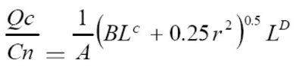
式中：Qc——工业企业有害气体无组织排放量可以达到的控制水平，kg/h；
Cn——标准浓度限值mg/m³；
L ——卫生防护距离，m；
r ——有害气体无组织排放源所在生产单位等效半径，m；
A、B、C、D——卫生防护距离计算系数。
按“GB/T13201-91中”列表查取，卫生防护距离计算系数：A=470；B=0.021；C=1.85； D=0.84。
根据工程分析、生产安排与大气环境预测结果分析，按主要废气污染物最大无组织排放速率计算卫生防护距离，计算结果见下表。
表7-8 项目无组织排放废气源强及卫生防护距离
污染物 |  | 非甲烷总烃 | 乙酸乙酯 | 乙酸丁酯 | 二甲苯
排放速率(kg/h) |  | 0.0439 | 0.0095 | 0.0059 | 0.0115
环境标准(mg/m³) |  | 2 | 0.1 | 0.1 | 0.3
卫生防护距离(m) | 计算值 | 1.0 | 5.9 | 3.4 | 2.02
卫生防护距离(m) | 提级后 | 50 | 50 | 50 | 50
卫生防护距离(m) | 确定值 | 100m
项目喷漆和喷塑车间卫生防护距离设置100m。最近敏感点为位于项目车间南侧约345m处的东盈苑，满足卫生防护距离要求。上述卫生防护距离由卫生管理部门归口管理。
7.2.2水环境影响分析
项目喷淋废水委托处理，无生产性废水排放，主要为生活废水。项目餐饮废水经隔油设施处理，生活污水经化粪池处理，达到《污水综合排放标准》(GB8978-1996)三级标准后纳入市政污水管网，再经奉化城区污水处理厂处理达《城镇污水处理厂污染物排放标准》(GB18918-2002)一级A标准，最终排入县江。
7.2.3声环境影响分析
项目的噪声主要为设备运行时产生的噪声。根据调查，噪声源噪声值见表。
表7-9 主要噪声源噪声值表 单位：dB(A)
序号 | 车间名称 | 平均噪声级声级dB(A)
1 | 台钻 | 80-85
2 | 铣床 | 80-85
3 | 外圆抛光机 | 80-85
4 | Z50立钻 | 80-85
5 | Z50摇臂钻 | 75-80
6 | 刨床 | 80-85
7 | 倒角机 | 80-85
8 | HF-300WS卧式环缝焊接机床 | 75-80
9 | 切割机 | 80-85
10 | 下料机 | 80-85
11 | 抛丸机 | 80-85
12 | 焊接机 | 75-80
13 | 风机 | 80-85
（1）点声源的几何发散衰减模式
对固定位置的点声源，可采用下式计算：
式中：r、r0——距发声源的距离，m；
Lr、Lr0——距发声源r、r0距离处的声级，dB；
L——各种因素引起的衰减量（包括声屏障、遮挡物、空气吸收、地面效应及其它因素产生的衰减量），dB。
（2）整体声源模式（Stueber模式）
报告将产生主要噪声的机加工车间视为一个整体声源，采用整体声源模型进行噪声预测，预测模式如下：
式中：LP—整体声源对受声点的贡献声压级，dB；
Lw—整体声源的声功率级，dB；
Ai—第i种因素造成的衰减量；
—声传播途径中声能量的总衰减量。
整体声源声功率级采用Stueber公式计算，其基本思路是将各噪声源车间看作一个特大声源，其功率级采用如下简化模式计算：
Lwi≈LRi + 10 lg（2Si）
式中：Si—第i个拟建车间的面积，m²；
LRi—第i个整体声源的声级平均值，dB。
由于声波在传播过程中引起能量衰减的因素较多，预测时应以噪声对环境最不利的情况为前提，只考虑屏障衰减、距离衰减和空气吸收衰减，其他如地面吸收、温度梯度、雨、雾等造成的能量衰减均作为预测计算的安全系数而不计算。屏障衰减和空气吸收衰减造成的衰减量计算均按通用的公式进行估算，各计算公式如下：
①屏障衰减Ab
Ab=10lg(3+20Z)
式中：
h—屏障高；
r1、r2—整体声源中心至屏障、屏障至受声点的距离；
②距离衰减Ad
式中：r—受声点到整体声源中心距离；
③空气吸收衰减Aa
总的附加衰减量为：∑ai=Ab+Ad+Aa
厂界噪声的预测：
式中：LAeq－厂界噪声的预测值；
LAeq (贡献)－声源增加的声级；
LAeq背景 －厂界噪声的背景值。
注：屏障衰减以一幢房子4dB（A），两幢房子6dB（A）计，围墙隔声按2dB（A）计。车间隔声20dB（A）计。项目主要噪声有关的计算参数见下表。
表7-10 项目车间整体声功率级与厂界的距离
名称 | 噪声源面积(m²) | 整体声功率 | 声源中心与厂界的距离(m)
名称 | 噪声源面积(m²) | 整体声功率 | 东侧 | 南侧 | 西侧 | 北侧
机加工车间（中部） | 1800 | 110.6（A） | 91 | 64 | 31 | 59
机加工车间（南面） | 3600 | 113.6（A） | 62 | 24 | 62 | 102
项目噪声对厂界情况如下表。
表7-11 项目厂界的噪声值 单位：dB（A）
名称 | 对厂界贡献值
名称 | 东侧 | 南侧 | 西侧 | 北侧
机加工车间（中部） | 43.4 | 42.4 | 52.7 | 43.1
机加工车间（南面） | 49.7 | 58.0 | 49.7 | 39.4
叠加后 | 54.7 | 62.6 | 63.0 | 48.3
根据企业实际噪声情况表3-4及结合噪声预测结果，项目厂界昼间噪声可达到《工业企业厂界环境噪声排放标准》（GB12348-2008）3类声环境功能区限值要求。
企业为白班制，根据企业生产布局，可采取如下防治措施：
同等情况下选择低噪声设备，加强设备的维护，确保设备处于良好的运转状态，杜绝因设备不正常运转时产生的高噪声现象。对高噪声设备抛丸机、废气处理设施引风机设置隔声减震措施。
项目周边都为工业企业，200m范围内无声环境敏感点，项目噪声对周边声环境影响较小。
7.2.4固体废物影响分析
项目生活垃圾委托环卫部门清运处理，其中食堂餐厨垃圾应委托专业单位进行收运、处置，实现无害化；废边角料、抛丸粉尘出售给废品回收单位综合利用，实现资源化；喷塑粉尘收集后回用于生产，实现资源化；废油漆桶、废乳化液、喷漆喷淋废水、漆渣、废矿物油、废活性炭委托有资质单位安全处置，实现无害化。
本项目固体废物利用处置方式评价见表。
表7-12 固体废物利用处置方式评价表
序号 | 固体废物 | 产生工序 | 属性 | 预测产生量 | 利用处置方式 | 是否符合环保要求
1 | 生活垃圾 | 员工  生活 | 一般固废 | 8.4t/a | 委托环卫部门清运处理，其中餐厨垃圾委托专业单位处理 | 符合
2 | 废边角料 | 机加工 | 一般固废 | 30t/a | 出售给废品回收单位综合利用 | 符合
3 | 抛丸粉尘 | 抛丸 | 一般固废 | 9.5t/a | 出售给废品回收单位综合利用 | 符合
4 | 喷塑粉尘 | 喷塑 | 一般固废 | 0.43t/a | 收集后回用于生产 | 符合
5 | 废矿物油 | 防锈处理 | 危险固废 | 0.3t/a | 已委托宁波臻德环保科技有限公司安全处置 | 符合
5 | 废矿物油 | 设备润滑 | 危险固废 | 1t/a | 已委托宁波臻德环保科技有限公司安全处置 | 符合
6 | 废乳化液 | 机加工 | 危险固废 | 1.1t/a | 已委托宁波臻德环保科技有限公司安全处置 | 符合
7 | 废油漆渣、空桶 | 喷漆 | 危险固废 | 0.3t/a | 已委托宁波市北仑环保固废处置有限公司安全处置 | 符合
8 | 废活性炭 | 喷漆废气处理设施 | 危险固废 | 3.98t/a | 已委托宁波市北仑环保固废处置有限公司安全处置 | 符合
9 | 喷漆喷淋废水 | 喷漆废气处理设施 | 危险固废 | 3t/a | 已委托宁波市北仑环保固废处置有限公司安全处置 | 符合
根据《建设项目危险废物环境影响评价指南》（环保部公告2017年第43号）。
（1）危险废物贮存场所合理性分析
根据企业资料，企业拟在喷漆车间东侧设置危险废物贮存场所。
表7-13 项目危险废物贮存场所（设施）基本情况表
序号 | 贮存场所(设施)名称 | 危险废物名称 | 危险废物类别 | 危险废物代码 | 位  置 | 占地面积 | 贮存方式 | 贮存  能力 | 贮存  周期
1 | 危险废  物暂存场 | 废防锈油 | HW08 | 900-216-08 | 东  面 | 10m² | 桶装 | 0.1t/a | 1月
2 | 危险废  物暂存场 | 废润滑油 | HW08 | 900-217-08 | 东  面 | 10m² | 桶装 | 0.1t/a | 1月
3 | 危险废  物暂存场 | 废油漆渣、空桶 | HW12 | 264-013-12 | 东  面 | 10m² | 桶装 | 0.1t/a | 1月
4 | 危险废  物暂存场 | 喷漆喷淋废水 | HW12 | 900-252-12 | 东  面 | 10m² | 桶装 | 0.3t/a | 1月
5 | 危险废  物暂存场 | 废活性炭 | HW49 | 900-041-49 | 东  面 | 10m² | 桶装 | 0.5t/a | 1月
危废项目内临时贮存应符合《危险废物贮存污染控制标准》（GBl8597-2001）等要求。危险废物贮存场所须设雨棚、围墙或围堰，地面须作硬化防渗处理。贮存场所外要设置危险废物警示标志，危险废物容器和包装物上要设置危险废物标签。
项目危险废物贮存场所防风、防雨、防晒、防渗漏，有明确防渗措施和渗漏收集措施，以及危险废物堆放方式、警示标识等方面内容，故项目危废贮存场所选址合理。
（2）项目危险废物运输过程环境影响分析
项目上述危废，委托资质单位处置，运输由资质单位负责运输，其转运过程应避免散落、液体泄露。资质单位在沿途运输过程中应考虑对周边环境的影响，合理选择运输路线。
（3）委托利用或者处置的环境影响分析
项目上述危废，企业委托资质单位处置，已与资质单位签订委托处置协议。
根据《中华人民共和国固体废物环境污染防治法》规定：对于危险废物，企业应按照国家有关规定进行申报登记，执行联单制度；对危险废物的容器和包装物以及收集、储存、运输、处置危险废物的设施、场所必须设置危险废物识别标志。运输危险废物必须采取密闭运输等防止污染环境的措施，遵守国家有关危险货物运输管理的规定。专桶收集，在厂内设置临时堆放点，定期送有资质单位处置。其处置必须报当地环保部门备案，并跟踪检查，严防二次污染。
项目危废种类多，且油漆渣、废油漆空桶等含有机溶剂易挥发，产生的危废应尽可能及时委托处置，减少项目场地内堆放时间，减少无组织废气的挥发。
项目产生的固体废物经以上措施处理后，对周围环境影响不大。
7.2.5环境风险影响分析
1）环境风险识别
（1）物质危害性识别
按照《建设项目环境风险评价技术导则》和《环境风险评价实用技术和方法》（以下简称“方法”）规定，风险评价首先要评价有害物质，确定项目中哪些物质属应该进行危险性评价的以及毒物危害程度的分级。根据导则和“方法”规定，毒物危害程度分级详见表所示，按导则进行危险性判别的标准详见表。项目所涉及的主要物质性质详见表。

表7-14 毒物危害程度分级
指标 |  | 分级
 |  | Ⅰ（极度危害） | Ⅱ（高度危害） | Ⅲ（中度危害） | Ⅳ（轻度危害）
危害中毒 | 吸入LC₅₀（mg/m³） | <200 | 200-2000 | 2000-20000 | >20000
危害中毒 | 经皮LD₅₀（mg/kg） | <100 | 100-500 | 500-2500 | >2500
危害中毒 | 经口LD₅₀（mg/kg） | <25 | 25-500 | 500-5000 | >5000
致癌性 |  | 人体致癌物 | 可疑人体致癌 | 实验动物致癌 | 无致癌性

表7-15 物质危险性标准
类别 |  | LD₅₀（大鼠经口）mg/kg | LD₅₀（大鼠经皮）mg/kg | LC₅₀（小鼠吸入，4h）mg/L
有毒  物质 | 1 | <5 | <1 | <0.01
有毒  物质 | 2 | 5<LD₅₀<25 | 10<LD₅₀<50 | 0.1<LC₅₀<0.5
有毒  物质 | 3 | 25<LD₅₀<200 | 50<LD₅₀<400 | 0.5<LC₅₀<2
易然  物质 | 1 | 可燃气体—在常压下以气态存在并与空气混合形成可燃混合物；其沸点（常压下）是20℃或20℃以下的物质
易然  物质 | 2 | 易燃液体—闪点低于21℃，沸点高于20℃的物质
易然  物质 | 3 | 可燃液体—闪点低于55℃，压力下保持液态，在实际操作条件下（如高温高压）可以引起重大事故的物质
爆炸性物质 |  | 在火焰影响下可以爆炸，或者对冲击、摩擦比硝基苯更为敏感的物质

表7-16 项目主要物料有毒有害特性表
序号 | 物质名称 | 毒性数据 |  | 识别结果
序号 | 物质名称 | LD₅₀（mg/kg） | LC₅₀（mg/kg） | 识别结果
1 | 二甲苯 | 4300（大鼠经口） | - | Ⅲ
2 | 乙酸乙酯 | 5600（大鼠经口） | - | Ⅳ
3 | 乙酸丁酯 | 5620（大鼠经口） |  | Ⅳ
（2）生产设施及储运风险识别
根据现场调查和同类企业，本项目的危险源有以下几点：
①油性漆油漆桶、稀释剂桶泄露或破裂，引起有毒、有害物质的泄露。
②废气处理装置失效引起VOCs、二甲苯等有机污染物事故性排放。
（3）重大危险源辨识和风险评价等级
根据GB18218-2009《危险化学品重大危险源辨识》及GB12268-2012《危险货物品名表》，其最大贮存量及临界量详见表。

表7-17 主要危险品贮存量及临界量
物质名称 | 贮存方式 | 最大贮存量 | 辨识依据 | 临界量标准
油漆 | 桶 | 0.1 | 危险性属于5.1，项目包装为III类的物质 | 200
稀释剂 | 桶 | 0.1 | 危险性属于5.1，项目包装为II或III类的物质 | 200
固化剂 | 桶 | 0.1 | 危险性属于5.1，项目包装为II或III类的物质 | 200
项目q/Q=0.0015<1，未构成重大危险源。根据上述项目的物质危险性和功能单元重大危险源判定结果，以及环境敏感程度判定等因素，本项目环境风险评价工作等级为二级。
2）源项分析
根据项目环境风险识别，本项目存在的环境风险主要为油漆桶等液体化学品桶贮存中发生泄漏风险。
由统计分析和类比调查得到导致污染事故因素顺序为：人为过失＞装置缺陷＞自然因素。首先考虑人为操作失误，其次是设备故障，再次为自然灾害，如台风、地震等，而人为操作又以原料仓库原料的装卸过程出现的风险较高，造成的危害较大。
根据使用危险品的相近行业的有关资料对引发风险事故概率的介绍，主要风险事故的概率见下表。

表7-18 主要风险事故发生概率与事故发生的频率
事故名称 | 发生概率(次/年) | 发生频率 | 对策反应
桶破裂泄漏事故 | 10⁻² | 偶尔发生 | 需要采取措施
雷击或火灾引起严重泄漏事故 | 10⁻³ | 偶尔发生 | 采取对策
重大自然灾害引起事故 | 10⁻⁵~10⁻⁶ | 很难发生 | 注意关心
项目最大可信事故的确定是依据事故源大小和物质特征对环境的影响程度确定。根据事故源识别和事故因素分析表明，液体物料桶泄漏事故为重大环境污染事故隐患，事故主要原因主要是生产装置和桶体破裂、阀门破损等因素。
3）事故风险防范措施
（1）对液体化学品单独隔间储存。
（2）液体化学品仓库设置冲洗管、洗眼器，万一发生物料泄露，喷射伤人时可及时应急冲洗处理。同时，厂区应设有较完善的预防急救设施，在可能发生危险的岗位有专用防护设施，如洗眼器、眼面防护具、工业安全帽等。在本项目车间作业场所，应加强车间内通风换气，并设立事故排风处理设施，作业工人必须有可靠的防护。
4）储存过程风险防范
根据《危险废物贮存污染控制标准》（GB18597-2001），危险废物贮存因符合以下几点要求：
（1）危险废物贮存设施的选址与设计原则：
危险废物贮存设施的设计原则：地面与裙脚要用坚固、防渗的材料建造，建筑材料必须与危险废物相容；必须有泄漏液体收集装置、气体导出口及气体净化装置；设施内要有安全照明设施和观察窗口；用以存放装载液体、半固体危险废物容器的地方，必须有耐腐蚀的硬化地面，且表面无裂隙；不相容的危险废物必须分开存放，并设有隔离间隔断。
危险废物的堆放：基础必须防渗，防渗层为至少1米厚粘土层（渗透系数≤10-7厘米/秒），或2毫米厚高密度聚乙烯，或至少2毫米厚的其它人工材料，渗透系数≤10-10厘米/秒；堆放危险废物的高度应根据地面承载能力确定；衬里要能够覆盖危险废物或其溶出物可能涉及到的范围；应设计建造径流疏导系统，保证能防止25年一遇的暴雨不会流到危险废物堆里；应设计建造径流疏导系统，保证能防止25年一遇的暴雨不会流到危险废物堆里；危险废物堆内设计雨水收集池，并能收集25年一遇的暴雨24小时降水量；产生量大的危险废物可以散装方式堆放贮存在按上述要求设计的废物堆里；危险废物堆要防风、防雨、防晒；总贮存量不超过300Kg(L)的危险废物要放入符合标准的容器内，加上标签，容器放入坚固的柜或箱中，柜或箱应设多个直径不少于30毫米的排气孔。不相容危险废物要分别存放或存放在不渗透间隔分开的区域内，每个部分都应有防漏裙脚或储漏盘，防漏裙脚或储漏盘的材料要与危险废物相容。
（2）危险废物的贮存设施的运行及管理
从事危险废物贮存的单位，必须得到有资质单位出具的该危险废物样品物理和化学性质的分析报告，认定可以贮存后，方可接收；危险废物产生者和危险废物贮存设施经营者均须作好危险废物情况的记录，记录上须注明危险废物的名称、来源、数量、特性和包装容器的类别、入库日期、存放库位、废物出库日期及接收单位名称。
（3）危险废物贮存设施的安全防护与监测
危险废物贮存设施周围应设置围墙或其它防护栅栏；危险废物贮存设施应配备通讯设备、照明设施、安全防护服装及工具，并设有应急防护设施；危险废物贮存设施内清理出来的泄漏物，一律按危险废物处理。
5）环境风险应急预案
根据《企业事业单位突发环境事件应急预案备案管理办法（试行）》（环发[2015]4号），企业应编制突发环境事件应急预案，并报当地环保管理部门备案。
7.3环保投资概算
本项目环保投资包括废气防治措施、噪声防治措施等方面的费用，环保投资估算为33.5万元，约占项目总投资的2.1%，具体环保设施(措施)及投资估算一览表如下：
表7-19 本项目新增环保投资估算表
序号 | 类别 | 治理措施 | 投资费用（万元）
1 | 噪声 | 设备减震防振装置 | 0.5
2 | 废水 | 化粪池 | 3
3 | 固废 | 固废污染防治措施 | 5
4 | 废气 | 废气收集及处理设施 | 25
合计 |  |  | 33.5
7.4环境监测计划
实施环境监测计划的目的是为了防止在工程建设及运行后环境质量下降，以保障经济社会的可持续发展条件。建议制定环境监测计划如下表。
表7-20 项目运行环境监测方案
类别 | 监测点 | 监测项目 | 监测频率
废水 | 污水总排口 | pH、COD、氨氮、动植物油 | 1次/季
废气 | 喷漆废气治理设施进、出口 | 非甲烷总烃、二甲苯、乙酸乙酯、乙酸丁酯 | 1次/季
废气 | 喷塑废气排放口 | 颗粒物 | 1次/季
废气 | 喷塑固化废气排放口 | 非甲烷总烃 | 1次/季
废气 | 食堂油烟废气排放口 | 油烟 | 1次/季
废气 | 抛丸废气处理设施进、出口 | 颗粒物 | 1次/季
废气 | 厂界无组织 | 非甲烷总烃、二甲苯、颗粒物、乙酸乙酯、乙酸丁酯 | 1次/季
厂界噪声 | 厂界 | 等效连续A声级 | 1次/季
原则上厂区环境日常监测由企业自行负责进行，可委托有资质的外单位承担。

8建设项目拟采取的防治措施及预期治理效果
内容  类型 | 排放源  （编号） | 污染物  名称 | 防治措施 | 预期防治效果
废  气  污  染  物 | 喷漆废气 | 非甲烷总烃、乙酸乙酯、乙酸丁酯、二甲苯 | 采用“水喷淋+活性炭吸附”处理后，通过一根不低于15m排气筒高空排放 | 达到《大气污染物综合排放标准》（GB16297-1996）二级标准
废  气  污  染  物 | 抛丸粉尘 | 金属粉尘 | 布袋除尘，经不低于15m排气筒高空排放。 | 达到《大气污染物综合排放标准》（GB16297-1996）二级标准
废  气  污  染  物 | 焊接烟尘 | 烟尘 | 机械排风 | 达到《大气污染物综合排放标准》（GB16297-1996）二级标准
废  气  污  染  物 | 喷塑粉尘 | 粉尘 | 喷塑粉尘经布袋除尘后，经一根不低于15m排气筒高空排放 | 达到《大气污染物综合排放标准》（GB16297-1996）二级标准
废  气  污  染  物 | 固化废气 | 非甲烷总烃 | 经一根不低于15m排气筒高空排放 | 达到《大气污染物综合排放标准》（GB16297-1996）二级标准
废  气  污  染  物 | 食堂 | 油烟废气 | 油烟净化器处理后排气筒排放 | 达到《饮食业油烟排放标准（试行）》（GB18483-2001）
水  污  染  物 | 生活废水 | 废水量  COD_{Cr}  氨氮  动植物油 | 餐饮废水经隔油设施处理生活污水经化粪池处理 | 达《污水综合排放标准》(GB8978-1996)三级标准
固  体  废  物 | 生活垃圾 | 生活垃圾 | 委托环卫部门清运处理，其中餐厨垃圾委托专业单位处理 | 无害化
固  体  废  物 | 废边角料 | 废钢材 | 出售给废品回收  单位综合利用 | 资源化
固  体  废  物 | 抛丸粉尘 | 抛丸粉尘 | 出售给废品回收  单位综合利用 | 资源化
固  体  废  物 | 喷塑粉尘 | 喷塑粉尘 | 收集后回用于生产 | 资源化
固  体  废  物 | 废矿物油 | 废矿物油 | 委托宁波臻德环保科技有限公司安全处置 | 无害化
固  体  废  物 | 废乳化液 | 废乳化液 | 委托宁波臻德环保科技有限公司安全处置 | 无害化
固  体  废  物 | 废油漆渣、空桶 | 废油漆渣、空桶 | 委托宁波市北仑环保固废处置有限公司安全处置 | 无害化
固  体  废  物 | 废活性炭 | 废活性炭 | 委托宁波市北仑环保固废处置有限公司安全处置 | 无害化
固  体  废  物 | 喷漆喷淋废水 | 喷漆喷淋废水 | 委托宁波市北仑环保固废处置有限公司安全处置 | 无害化
噪声 | 根据企业实际噪声情况表3-4及结合噪声预测结果，项目厂界昼间噪声可达到《工业企业厂界环境噪声排放标准》（GB12348-2008）3类声环境功能区限值要求。  企业为白班制，根据企业生产布局，可采取如下防治措施：同等情况下选择低噪声设备，加强设备的维护，确保设备处于良好的运转状态，杜绝因设备不正常运转时产生的高噪声现象。对高噪声设备抛丸机、废气处理设施引风机设置隔声减震措施。  项目周边都为工业企业，200m范围内无声环境敏感点，项目噪声对周边声环境影响较小。
其他
生态保护措施及预期效果
营运期，加强绿化，三废经治理达标后排放，从而切实减小本项目对所在地环境的影响。

9结论与建议
9.1结论
9.1.1企业概况
宁波管通机械有限公司位于宁波市奉化区东郊开发区东峰路60号，是一家专业生产叉车零部件的制造企业，企业成立于2008年，利用自有已建厂房作为项目经营场所，占地面积16265.52m²，企业于2009年编制《宁管通机械有限公司生产线建设项目环评报告表》，2009年10月取得环评批复，该项目未竣工验收。目前生产规模为年产叉车零部件30万套。
9.1.2环境质量现状
2017年奉化区监测点的监测结果表明，奉化区SO₂、NO₂小时值、PM₁₀日均值均达到《环境空气质量标准》（GB3095-2012）二级标准。2016县江长汀断面各项指标均达到《地表水环境质量标准》(GB3838-2002) Ⅳ类地表水标准。项目所在区域声环境能达到《声环境质量标准》（GB3096-2008）的3类声环境功能区噪声限值。
9.1.3环境影响分析结论
（1）大气环境影响分析结论
项目废气为喷漆废气、抛丸粉尘、焊接烟尘、喷塑及固化废气、食堂油烟废气。
①抛丸粉尘：项目抛丸粉尘经布袋除尘器处理后经不低于15m排气筒高空排放。可达到《大气污染物综合排放标准》（GB16297-1996）二级标准。
②焊接烟尘：焊接烟尘产生量较少，车间机械排风后排放可达到《大气污染物综合排放标准》（GB16297-1996）二级标准。
③喷塑及固化废气：项目喷塑粉尘收集后经除尘处理，固化废气和喷塑粉尘最后分别经15m排气筒高空排放，可达到《大气污染物综合排放标准》（GB16297-1996）二级标准。
④喷漆废气：根据《浙江省涂装行业挥发性有机物污染整治规范》浙环函[2015]402号和《宁波市涂装行业挥发性有机物污染整治技术指南》相关要求，结合企业现有情况，要求企业喷漆车间单独密闭隔间，不设开启式窗户。喷台喷漆废气先经水帘处理，然后汇同调漆、晾干区废气经除漆雾除湿处理，再经活性炭吸附处理，最后通过不低于15m排气筒高空排放。喷漆废气收集效率不低于90%，处理效率不低于75%，风机风量为10000m³/h。喷漆废气处理后可达到《大气污染物综合排放标准》（GB16297-1996）二级排放标准。
⑤食堂油烟废气：项目食堂油烟经油烟净化器处理，油烟净化器最低净化设施去除率为75%，风量为6000m³/h，油烟废气排放达到《饮食业油烟排放标准（试行）》（GB18483-2001）。
项目不设置大气防护距离。项目喷漆和喷塑车间卫生防护距离设置100m。最近敏感点为位于项目车间南侧约345m处的东盈苑，满足卫生防护距离要求。上述卫生防护距离由卫生管理部门归口管理。
（2）水环境影响分析结论
项目餐饮废水经隔油设施处理，生活污水经化粪池处理，达到《污水综合排放标准》（GB8978-1996）三级标准后排入附近市政污水管网，最终送至奉化城区污水处理厂处理达到《城镇污水处理厂污染物排放标准》（GB18918-2002）中的一级A标准，最终排入县江。
（3）声环境影响分析结论
根据企业实际噪声情况表3-4及结合噪声预测结果，项目厂界昼间噪声可达到《工业企业厂界环境噪声排放标准》（GB12348-2008）3类声环境功能区限值要求。
企业为白班制，根据企业生产布局，可采取如下防治措施：同等情况下选择低噪声设备，加强设备的维护，确保设备处于良好的运转状态，杜绝因设备不正常运转时产生的高噪声现象。对高噪声设备抛丸机、废气处理设施引风机设置隔声减震措施。
项目周边都为工业企业，200m范围内无声环境敏感点，项目噪声对周边声环境影响较小。
（4）固体废物影响分析结论
项目生活垃圾委托环卫部门清运处理，其中食堂餐厨垃圾应委托专业单位进行收运、处置，实现无害化；废边角料、抛丸粉尘出售给废品回收单位综合利用，实现资源化；喷塑粉尘收集后回用于生产，实现资源化；废油漆桶、废乳化液、喷漆喷淋废水、漆渣、废矿物油、废活性炭委托有资质单位安全处置，实现无害化。
本报告要求：企业根据“减量化、资源化、无害化”的原则，对固废进行分类收集、规范处置。危险废物应按要求送有资质的危险废物处置单位安全处置并执行转移联单制度。危废项目内临时贮存应符合《危险废物贮存污染控制标准》（GBl8597-2001）等要求。
项目产生的所有固废都能做到妥善处理或处置，不会对周围环境造成影响。
9.1.4项目环境可行性分析结论
1、建设项目环评审批原则符合性分析
(1)建设项目符合环境功能区规划的要求
根据《奉化市环境功能区规划》，本项目所在地属于奉化岳林环境优化准入区（0283-Ⅴ-0-1），本项目属于“二十三、通用设备制造业”类中“69、通用设备制造及维修”小类。本项目不在负面清单之内。企业成立于2008年，项目为二类工业技改项目，满足管控措施要求。因此，项目建设符合奉化区环境功能区规划。
(2)排放污染物符合国家、省规定的污染物排放标准
项目废水为生活废水；固废为一般固废和危险固废；废气为喷漆废气、抛丸粉尘、焊接烟尘、喷塑及固化废气、食堂油烟废气。根据工程分析，只要企业落实本评价提出的各项污染防治措施，污染物均能达标排放。
(3)排放污染物符合国家、省规定的主要污染物排放总量控制指标
项目CODcr排放量为0.168t/a，氨氮为0.017t/a，为生活废水产生。项目VOCs排放量为0.34t/a，为喷漆废气、喷塑固化废气产生。根据《宁波市排污权有偿使用和交易工作暂行办法实施细则（试行）》，本项目排放情况均不满足总量交易的条件，故无需进行排污权有偿使用和交易。
(4)造成的环境影响符合建设项目所在地环境功能区划确定的环境质量要求
落实本评价提出的污染防治措施后，项目污染物排放不会改变现有环境质量等级，可以满足功能区的要求。
2、建设项目其他部门审批要求符合性分析
(1)建设项目符合主体功能区规划、土地利用总体规划、城乡规划的要求
项目位于宁波市奉化区东郊开发区东峰路60号，所处工业区，项目用地为工业用地，符合当地规划。
(2)建设项目符合、国家和省产业政策等的要求
本项目为叉车零部件生产，行业类别属于C3484机械零部件加工，对照《产业结构调整导向目录(2011年本)》（2016修订），《浙江省淘汰和禁止发展的落后生产能力目录(2012年本)》，本项目不属于限制类及禁止类项目，属于允许类项目；同时项目不属于国土资源部和国家发改委发布的《限制用地项目目录(2012年本)》和《禁止用地项目目录(2012年本)》规定的项目，故项目建设符合国家和地方的产业政策。
3、与《浙江省涂装行业挥发性有机物污染整治规范》及《宁波市涂装行业挥发性有机物污染整治技术指南》符合性
项目为叉车零部件加工，属于挥发性有机物污染整治范围。对照《浙江省涂装行业挥发性有机物污染整治规范》（浙环函[2015]402号），喷漆废气处理工艺如下表。
表 9-1 适用处理工艺一览表
治理技术 | 适用生产工艺 | 技术要求或管理要求
直接燃烧法 | 烘干 | 企业自备公用锅炉或工艺焚烧炉，掺烧风量符合安全要求，并设有锅炉停炉检修、应急等情况下的备用废气处理系统
催化燃烧法 | 烘干 | 原则上催化燃烧温度不低于300℃，定期进行废气监测，定期更换催化剂
蓄热式燃烧法（RTO） | 烘干 | 原则上焚烧燃烧温度不低于760℃，保留全年温度数据备查
活性炭吸附抛弃法 | 调配、涂装 | 原则上装置设计风速：颗粒炭≤0.5m/s，蜂窝炭≤0.8m/s，适宜废气温度<45℃，定期进行废气监测，定期更换活性炭，保留活性炭购买和废弃活性炭更换、转移处置理记录
吸附-冷凝回收法 | 调配、涂装 | 适宜废气温度<45℃，定期进行废气监测，定期更换吸附剂，不凝废气焚烧或再吸附处理
吸附-催化燃烧法 | 调配、涂装 | 适宜废气温度<45℃，原则上催化燃烧温度不低于300℃，定期进行废气监测，定期更换吸附剂和催化剂
低温等离子体法 | 调配、涂装 | 建议与吸附、吸收等其他技术联用，适宜废气温度<80℃，定期清洗电极组件，原则上每年不少于6次，及时更换损坏的电极或其他组件
水喷淋法 | 水性涂料使用生产线 | 主要污染物需为水溶性，定期换水
项目主要工序为调漆、喷漆、晾干，无烘干工序，上述废气拟采用水喷淋+活性炭吸附组合工艺。项目油漆用量少，采用活性炭吸附抛弃法。废气处理符合浙环函[2015]402号文件要求。
表9-2 浙江省涂装行业挥发性有机物污染整治规范
分类 | 内容 | 序号 | 判断依据 | 项目现有情况 | 是否  符合
涂装行业总体要求 | 源头  控制 | 1 | 使用水性、粉末、高固体份、紫外（UV）光固化涂料等环境友好型涂料，限制使用即用状态下VOCs含量>420g/L的涂料★ | 项目生产工艺采用油性漆，不采纳 | 为可选整治项目
涂装行业总体要求 | 源头  控制 | 2 | 汽车制造、汽车维修、家具制造、电子和电器产品制造企业环境友好型涂料（水性涂料必须满足《环境标准技术产品要求 水性涂料》（HJ 2537-2014）的规定）使用比例达到50%以上 | 项目非上述企业，不适用 | 符合
涂装行业总体要求 | 过程控制 | 3 | 涂装企业采用先进的静电喷涂、无空气喷涂、空气辅助/混气喷涂、热喷涂工艺，淘汰空气喷涂等落后喷涂工艺，提高涂料利用率★ | 项目为无空气喷涂 | 符合
涂装行业总体要求 | 过程控制 | 4 | 所有有机溶剂和含有有机溶剂的原辅料采取密封存储和密闭存放，属于危化品应符合危化品相关规定 | 已密闭存放 | 符合
涂装行业总体要求 | 过程控制 | 5 | 溶剂型涂料、稀释剂等调配作业在独立密闭间内完成，并需满足建筑设计防火规范要求 | 调漆间拟设置在密闭喷漆间内 | 实施后符合
涂装行业总体要求 | 过程控制 | 6 | 无集中供料系统时，原辅料转运应采用密闭容器封存 | 转运采用密闭容器封存 | 符合
涂装行业总体要求 | 过程控制 | 7 | 禁止敞开式涂装作业，禁止露天和敞开式晾（风）干（船体等大型工件涂装及补漆确实不能实施密闭作业的除外） | 拟涂装密闭 | 实施后符合
涂装行业总体要求 | 过程控制 | 8 | 无集中供料系统的浸涂、辊涂、淋涂等作业应采用密闭的泵送供料系统 | 项目无此工序 | /
涂装行业总体要求 | 过程控制 | 9 | 应设置密闭的回收物料系统，淋涂作业应采取有效措施收集滴落的涂料，涂装作业结束应将剩余的所有涂料及含VOCs的辅料送回调配间或储存间 | 按要求实施 | 符合
涂装行业总体要求 | 过程控制 | 10 | 禁止使用火焰法除旧漆 | 项目无此工序 | /
涂装行业总体要求 | 废气收集 | 11 | 调配、涂装和干燥工艺过程必须进行废气收集 | 拟喷漆车间密闭，不设开启式窗户，安装废气收集设施 | 实施后符合
涂装行业总体要求 | 废气收集 | 12 | 所有产生VOCs污染物的涂装生产工艺装置或区域必须配备有效的废气收集系统，涂装废气总收集效率不低于90% | 拟喷漆车间密闭，不设开启式窗户，安装废气收集设施，收集效率不低于90% | 实施后符合
涂装行业总体要求 | 废气收集 | 13 | VOCs污染气体收集与输送应满足《大气污染治理工程技术导则》(HJ2000-2010)要求，集气方向与污染气流运动方向一致，管路应有走向标识 | 按要求实施 | 实施后符合
涂装行业总体要求 | 废气处理 | 14 | 溶剂型涂料喷涂漆雾应优先采用干式过滤或湿式水帘等装置去除漆雾，且后段VOCs治理不得仅采用单一水喷淋处理的方式 | 湿式水帘，后段水喷淋+活性炭吸附工艺 | 实施后符合
涂装行业总体要求 | 废气处理 | 15 | 使用溶剂型涂料的生产线，烘干废气处理设施总净化效率不低于90% | 项目无烘干工序 | /
涂装行业总体要求 | 废气处理 | 16 | 使用溶剂型涂料的生产线，涂装、晾（风）干废气处理设施总净化效率不低于75% | 湿式水帘，后段水喷淋+活性炭吸附工艺，总净化效率为75%以上 | 实施后符合
涂装行业总体要求 | 废气处理 | 17 | 废气处理设施进口和排气筒出口安装符合HJ/T 1-92要求的采样固定位装置，VOCs污染物排放满足《大气污染物综合排放标准》(GB16297-1996)及环评相关要求，实现稳定达标排放 | 按要求实施 | 实施后符合
涂装行业总体要求 | 监督管理 | 18 | 完善环境保护管理制度，包括环保设施运行管理制度、废气处理设施定期保养制度、废气监测制度、溶剂使用回收制度 | 按要求实施 | 符合
涂装行业总体要求 | 监督管理 | 19 | 落实监测监控制度，企业每年至少开展1次VOCs废气处理设施进、出口监测和厂界无组织监控浓度监测，其中重点企业处理设施监测不少于2次，厂界无组织监控浓度监测不少于1次。监测需委托有资质的第三方进行，监测指标须包含原辅料所含主要特征污染物和非甲烷总烃等指标，并根据废气处理设施进、出口监测参数核算VOCs处理效率 | 按要求实施 | 符合
涂装行业总体要求 | 监督管理 | 20 | 健全各类台帐并严格管理，包括废气监测台帐、废气处理设施运行台帐、含有机溶剂原辅料的消耗台帐（包括使用量、废弃量、去向以及VOCs含量）、废气处理耗材（吸附剂、催化剂等）的用量和更换及转移处置台账。台账保存期限不得少于三年 | 按要求实施 | 符合
涂装行业总体要求 | 监督管理 | 21 | 建立非正常工况申报管理制度，包括出现项目停产、废气处理设施停运、突发环保事故等情况时，企业应及时向当地环保部门的报告并备案。 | 按要求实施 | 符合
说明：1、加“★”的条目为可选整治条目。
企业对照《浙江省涂装行业挥发性有机物污染整治规范》整治要求，应严格按要求落实。
企业与《宁波市涂装行业挥发性有机物污染整治技术指南》中的要求对比分析见表。
表9-3 与污染整治技术指南的对照分析
分类 | 内容 | 序号 | 判断依据 | 项目现有情况 | 是否符合
涂装行业总体要求 | 源头  控制 | 1 | 使用水性、粉末、高固体份、紫外（UV）光固化涂料等环境友好型涂料，鼓励使用即用状态下VOCs含量≤420g/L的涂料。 | 不采用，使用现有油漆 | 为可选整治项目
涂装行业总体要求 | 源头  控制 | 2 | 汽车制造、汽车维修、家具制造企业环境友好型涂料（水性涂料必须满足《环境标准技术产品要求水性涂料》（HJ 2537-2014）的规定）使用比例达到50%以上。 | 项目非上述企业，不适用 | /
涂装行业总体要求 | 过程控制 | 3 | 涂装企业采用先进的静电喷涂、无空气喷涂、空气辅助/混气喷涂、热喷涂工艺，淘汰空气喷涂等落后喷涂工艺，提高涂料利用率。 | 项目为无空气喷涂 | 符合
涂装行业总体要求 | 过程控制 | 4 | 所有有机溶剂和含有有机溶剂的原辅料采取密封存储和密闭存放，属于危化品应符合危化品相关规定。 | 已密闭存放 | 符合
涂装行业总体要求 | 过程控制 | 5 | 溶剂型涂料、稀释剂等调配作业在独立密闭间内完成，并需满足建筑设计防火规范要求。 | 调漆间拟设置在密闭喷漆间内 | 实施后符合
涂装行业总体要求 | 过程控制 | 6 | 无集中供料系统时，原辅料转运应采用密闭容器封存。 | 转运采用密闭容器封存 | 符合
涂装行业总体要求 | 过程控制 | 7 | 禁止敞开式涂装作业，禁止露天和敞开式晾（风）干（船体等大型工件涂装及补漆确实不能实施密闭作业的除外）。 | 拟涂装密闭 | 实施后符合
涂装行业总体要求 | 过程控制 | 8 | 无集中供料系统的浸涂、辊涂、淋涂等作业应采用密闭的泵送供料系统和密闭的回收物料系统。 | 项目无此工序 | /
涂装行业总体要求 | 过程控制 | 9 | 淋涂作业应采取有效措施收集滴落的涂料，涂装作业结束应将剩余的所有涂料及含VOCs的辅料送回调配间或储存间。 | 项目无此工序 | /
涂装行业总体要求 | 过程控制 | 10 | 废涂料桶、废溶剂、水帘废渣等危险废物，应符合危险废物相关规定，并采取有效措施尽可能降低暂存时挥发性有机物的逸散。 | 按要求实施 | 符合
涂装行业总体要求 | 过程控制 | 11 | 鼓励企业采用密闭型生产成套装置，推广应用自动连续化喷涂线。大件喷涂可采用组件拆分、分段喷涂方式，兼用滑轨运输、可移动喷涂房等装备。 | 项目不采用 | /
涂装行业总体要求 | 过程控制 | 12 | 鼓励企业采用静电喷涂、无空气喷涂、空气辅助/混气喷涂、热喷涂等效率较高、VOCs排放量少的涂装工艺。 | 项目为无空气喷涂 | 符合
涂装行业总体要求 | 过程控制 | 13 | 鼓励采用废气热能回收-烘干一体化的生产设备。 | 项目无烘干工序 | /
涂装行业总体要求 | 废气收集 | 14 | 严格执行废气分类收集、处理，除汽车维修行业外，原则上涂装废气和烘干废气混合收集、处理。 | 项目无烘干工序 | /
涂装行业总体要求 | 废气收集 | 15 | 调配、涂装和干燥工艺过程必须进行废气收集。 | 上述工序都废气收集 | 实施后符合
涂装行业总体要求 | 废气收集 | 16 | 对喷漆废水处理过程中产生的含挥发性有机废气进行收集处理 | 按要求收集 | 符合
涂装行业总体要求 | 废气收集 | 17 | 根据实际生产情况设置废气收集系统，涂装废气总收集效率不低于90%，收集系统需与生产设备同步启动。 | 拟喷漆车间密闭，不设开启式窗户，安装废气收集设施 | 实施后符合
涂装行业总体要求 | 废气收集 | 18 | VOCs污染气体收集与输送应满足《大气污染治理工程技术导则》(HJ2000-2010)要求。 | 拟落实 | 实施后符合
涂装行业总体要求 | 废气收集 | 19 | 废气收集系统应委托有专业资质的单位设计建设，并符合国家相关规范要求。 | 拟落实 | 实施后符合
涂装行业总体要求 | 废气处理 | 20 | 溶剂型涂料喷涂漆雾应优先采用干式过滤或湿式水帘等装置去除漆雾。 | 采用湿式水帘去除漆雾 | 符合
涂装行业总体要求 | 废气处理 | 21 | 喷涂废气中漆雾和颗粒物必须进行预处理，处理效果以满足后续处理工艺要求为准。 | 漆雾和颗粒物进行预处理 | 符合
涂装行业总体要求 | 废气处理 | 22 | 使用溶剂型涂料的生产线，烘干废气宜采用蓄热式热力燃烧装置、催化燃烧装置或回收热力燃烧装置，设施总净化效率不低于90%。 | 项目无烘干工序 | /
涂装行业总体要求 | 废气处理 | 23 | 使用溶剂型涂料的生产线，涂装、晾（风）干废气处理应优先采用吸附浓缩+焚烧方式处理。设施总净化效率不低于75%。 | 湿式水帘，后段水喷淋+活性炭吸附工艺，总净化效率为75%以上 | 实施后符合
涂装行业总体要求 | 废气处理 | 24 | 调配废气、流平废气、涂装废气、晾（风）干废气混合后确保温度低于45℃，可一并处理。 | 项目无烘干工序 | /
涂装行业总体要求 | 废气处理 | 25 | 使用溶剂型涂料的，在污染物总量规模不大且浓度低、周边环境不敏感的情况下，可联合采用活性炭吸附、低温等离子法等废气处理集成技术，低温等离子法、光催化法等干式氧化技术宜与吸收技术配套使用。 | 项目污染物总量不大，采用水喷淋+活性炭吸附处理 | 实施后符合
涂装行业总体要求 | 废气处理 | 26 | 废气末端净化系统应委托有专业资质的单位设计建设，并符合国家相关规范要求，确保废气污染物净化效率符合要求。 | 拟委托资质单位设计 | 实施后符合
涂装行业总体要求 | 废气处理 | 27 | 废气处理产生的废水应定期更换和处理；更换产生的废过滤棉、废吸附剂应按照相关管理要求规范处置，防范二次污染。 | 废水拟定期更换委托资质单位处理。固废拟按要求落实 | 实施后符合
涂装行业总体要求 | 废气处理 | 28 | 排气筒高度应按规范要求设置，并对废气处理装置进出口设置规范化的采样口。 | 拟按要求落实 | 符合
涂装行业总体要求 | 监督管理 | 29 | 完善环境保护管理制度，包括环保设施运行管理制度、废气处理设施定期保养制度、废气监测制度、溶剂使用回收制度。 | 完善相应管理制度 | 实施后符合
涂装行业总体要求 | 监督管理 | 30 | 完善环境保护管理制度，包括环保设施运行管理制度、废气处理设施定期保养制度、废气监测制度、溶剂使用回收制度。 | 拟完善 | 实施后符合
涂装行业总体要求 | 监督管理 | 31 | 定期对废气处理设施进、出口和厂界无组织进行监测，不小于1次/半年。监测指标须包括所涉及的主要挥发性有机物和非甲烷总烃等指标，并核算废气处理设施的处理效率，处理效率应达到相关标准和规范要求。 | 拟完善 | 实施后符合
涂装行业总体要求 | 监督管理 | 32 | 健全各类台帐并严格管理，包括废气监测台帐、废气处理设施运行台帐、含有机溶剂原辅料的消耗台帐（包括使用量、废弃量、去向以及VOCs含量）、废气处理耗材（吸附剂、催化剂等）的用量和更换及转移处置台账。台账保存期限不得少于三年。 | 拟完善 | 实施后符合
涂装行业总体要求 | 监督管理 | 33 | 建立非正常工况申报管理制度，包括出现项目停产、废气处理设施停运、突发环保事故等情况时，企业应及时向当地环保部门进行报告并备案。 | 拟完善 | 实施后符合

综上，企业应对照《宁波市涂装行业挥发性有机物污染整治技术指南》，严格按要求落实，可满足涂装行业挥发性有机物污染整治要求。

4、“三线一单”管理要求的符合性
根据《关于以改善环境质量为核心加强环境影响评价管理的通知》（环环评[2016]150号），项目“三线一单”管理要求的符合性分析如下：
（1）生态保护红线
根据《宁波市生态保护红线规划》，本项目不在一级、二级管控区内，符合宁波市生态保护红线规划。对照《奉化市环境功能区划》，项目所在地块属于奉化岳林环境优化准入区（0283-Ⅴ-0-1），故该项目的实施未涉及生态保护红线。
（2）环境质量底线
项目喷漆废气、抛丸粉尘、焊接烟尘、喷塑及固化废气、食堂油烟废气经处理后可达标排放；废水为生活废水，可以做到达标排放；声环境厂界达标；生活垃圾委托环卫部门清运处理、餐厨垃圾委托专业单位处理，实现无害化；废边角料、抛丸粉尘出售给废品回收单位综合利用，实现资源化；喷塑粉尘收集后回用于生产，实现资源化；废油漆桶、废乳化液、喷漆喷淋废水、漆渣、废矿物油、废活性炭委托有资质单位安全处置，实现无害化。落实本评价提出的污染防治措施后，污染物排放不会改变现有环境质量等级，项目的实施不会影响区域环境质量目标的实现。
（3）资源利用上线
项目利用已建生产厂房，不新增用地。本项目为机械零部件加工项目，用水主要为生活用水，设备能源均用电，不属于高水耗、高能耗的产业。
（4）环境准入负面清单
本项目属于日用叉车零部件加工项目，对照《产业结构调整指导目录（2011年本）》（2016修正）、《浙江省淘汰和禁止发展的落后生产能力目录(2012年本)》等国家地方产业发展导向目录，以及《奉化市环境功能区划》中相应环境功能小区的负面清单，本项目所属行业、规划选址、清洁生产水平及环境保护措施等均满足环境准入基本条件，其采用的生产工艺、实施的生产规模、产品及使用原料等均未列入环境准入负面清单内。
综上，本项目总体上能够符合“三线一单”的管理要求。
综上所述，本项目建设符合国家环保审批原则。
9.2环评总结论
宁波管通机械有限公司年产叉车零部件30万套生产项目符合国家、省、市的产业政策，项目建设地址位于宁波市奉化区东郊开发区东峰路60号。用地性质为工业用地，符合当地用地规划，符合区域环境功能区划。在落实本报告提出的各项环保治理措施后可以做到达标排放，满足当地总量控制要求，基本能够维持区域环境现状。
因此，只要企业认真落实本环评报告提出的污染防治对策和环境风险事故防范措施，在各项措施落实到位，严格执行“三同时”制度的前提下，从环保角度看该项目的建设是可行的。

预审意见：

（公章）
经办人：
年 月 日
所在地政府意见：

（公章）
经办人：
年 月 日
下一级环境保护行政主管部门审查意见：

（公章）
经办人：
年 月 日
审批意见：

（公章）
经办人：
年 月 日

建设项目环境保护“三同时”措施一览表
运行期环保措施
类别 | 序号 | 治理设施或措施 | 数量 | 治理对象  （主要内容） | 处置方式 | 处理能力 | 安装  部位 | 预期处理效果
废气 | 1 | 收集后经水喷淋++活性炭吸附处理，最后通过15m排气筒高空排放 |  | 喷漆废气 |  |  |  | 达到《大气污染物综合排放标准》（GB16297-1996）二级标准
废气 | 2 | 布袋除尘，经不低于15m排气筒高空排放 |  | 抛丸粉尘 |  |  |  | 达到《大气污染物综合排放标准》（GB16297-1996）二级标准
废气 | 3 | 机械排风 |  | 焊接烟尘 |  |  |  | 达到《大气污染物综合排放标准》（GB16297-1996）二级标准
废气 | 4 | 塑粉尘经布袋除尘后，经一根不低于15m排气筒高空排放 |  | 喷塑废气 |  |  |  | 达到《大气污染物综合排放标准》（GB16297-1996）二级标准
废气 | 5 | 经一根不低于15m排气筒高空排放 |  | 固化废气 |  |  |  | 达到《大气污染物综合排放标准》（GB16297-1996）二级标准
废气 | 6 | 油烟净化器处理后排气筒排放 |  | 食堂油烟废气 |  |  |  | 达到《饮食业油烟排放标准（试行）》（GB18483-2001）
废水治理 | 1 | 餐饮废水经隔油设施处理，  生活污水经化粪池处理 |  | 生活废水 | ≥12m³/d |  |  | 达到《污水综合排放标准》（GB8978-1996）三级标准
噪声治理 | 1 | 设备隔声措施等 |  | 设备噪声 | -- |  |  | 达到《工业企业厂界环境噪声排放标准》（GB12348-2008）3类声环境功能区限值要求。
固废处置 | 1 | 袋装、及时清运处理 | 8.4t/a | 生活垃圾 |  |  |  | 无害化
固废处置 | 2 | 出售给废品回收单位综合利用 | 30t/a | 废边角料 |  |  |  | 资源化
固废处置 | 3 | 出售给废品回收单位综合利用 | 9.5t/a | 抛丸粉尘 |  |  |  | 资源化
固废处置 | 4 | 委托宁波臻德环保科技有限公司安全处置 | 1.1t/a | 废乳化液 |  |  |  | 无害化
固废处置 | 4 | 委托宁波臻德环保科技有限公司安全处置 | 1.3t/a | 废矿物油 |  |  |  | 无害化
固废处置 | 5 | 委托宁波市北仑环保固废处置有限公司安全处置 | 0.2t/a | 废油漆渣 |  |  |  | 无害化
固废处置 | 6 | 委托宁波市北仑环保固废处置有限公司安全处置 | 0.1t/a | 废油漆空桶 |  |  |  | 无害化
固废处置 | 7 | 委托宁波市北仑环保固废处置有限公司安全处置 | 3.98t/a | 废活性炭 |  |  |  | 无害化
固废处置 | 8 | 委托宁波市北仑环保固废处置有限公司安全处置 | 3t/a | 喷漆喷淋废水 |  |  |  | 无害化
项目应采用的清洁生产措施：
其它环境环保措施（如居民拆迁安置、人文景观及文物古迹的保护、生态保护及修复措施、修建污水输送管线、使用物料种类限制、工作时间、运输车辆行驶路线限制等）：
项目喷漆和喷塑车间卫生防护距离设置100m。
注：填写时应简明扼要、突出重点。
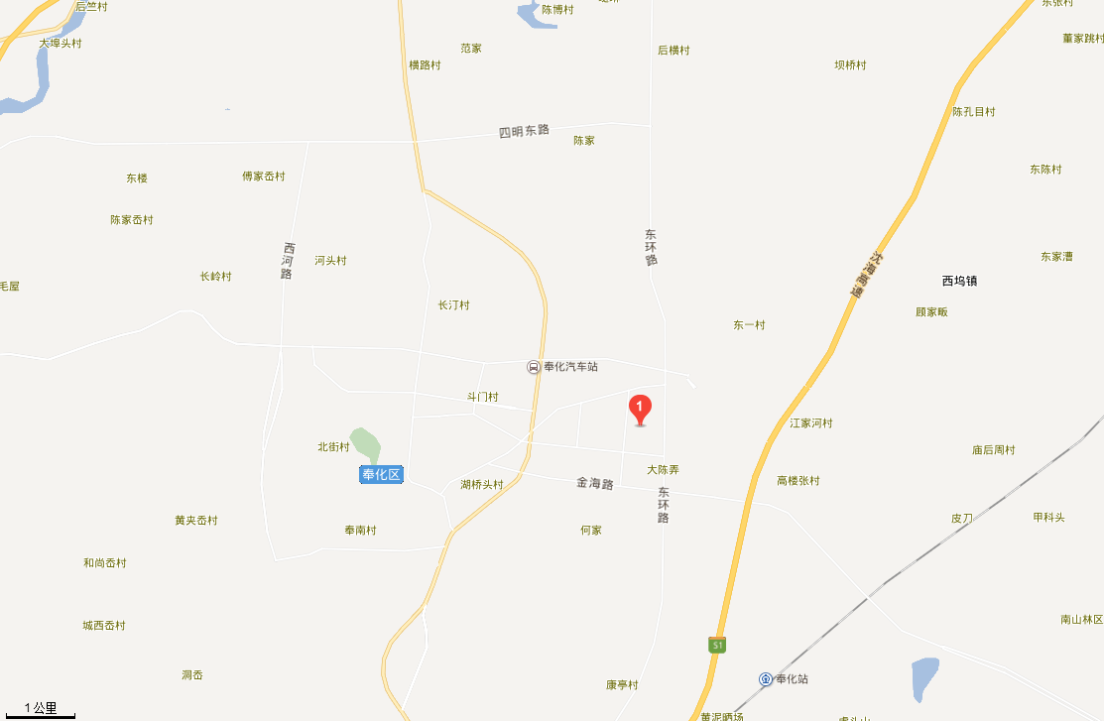
项目所在地
北

附图1 项目地理位置图
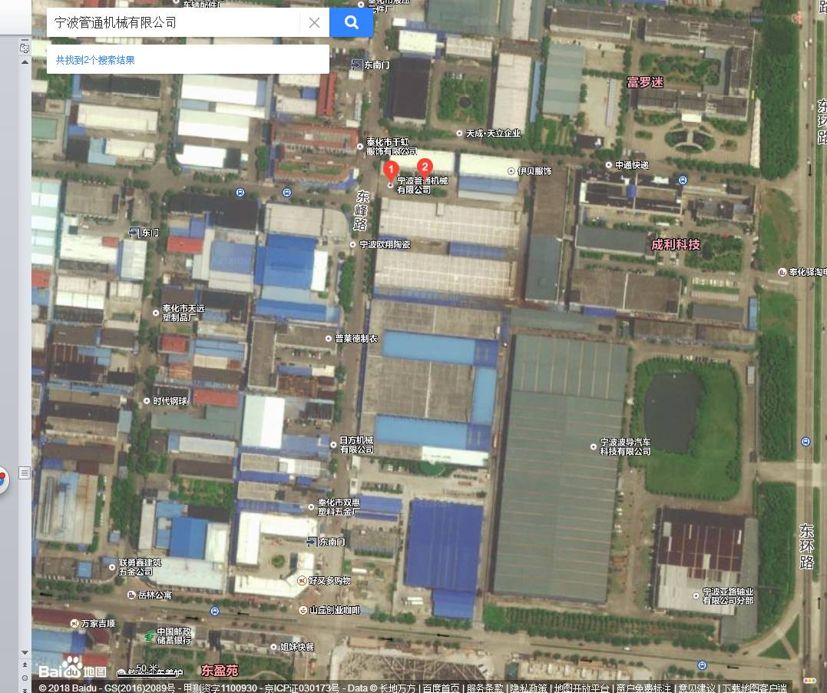
喷漆和喷塑车间
大汉印邦等企业
富罗迷
成利科技
新远工艺品
天成天立企业
波导企业
千虹服饰
欧翔陶瓷
东盈苑
东盈苑
项目
301m
宁波富通电子厂
铂金橱柜
其它
工业
企业
100m

附图2 项目周边环境概况及噪声监测点位图
北

附图3 项目总平面图

排气筒
排气筒
排气筒
排气筒
（1）项目中部一层车间平面图

食堂
（2）项目南部一层车间平面图

附图4 项目主要车间平面图

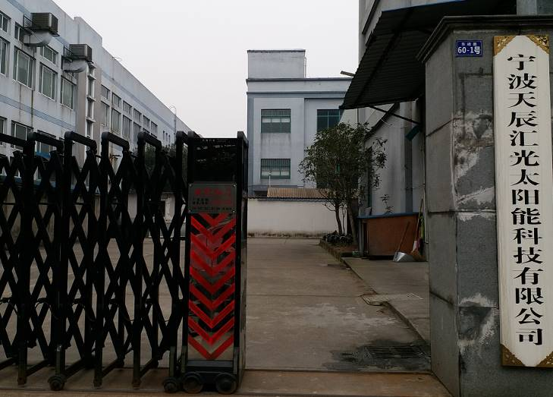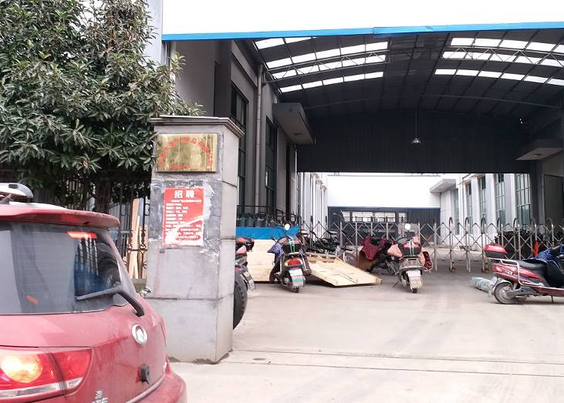
项目东侧
项目东侧 项目南侧
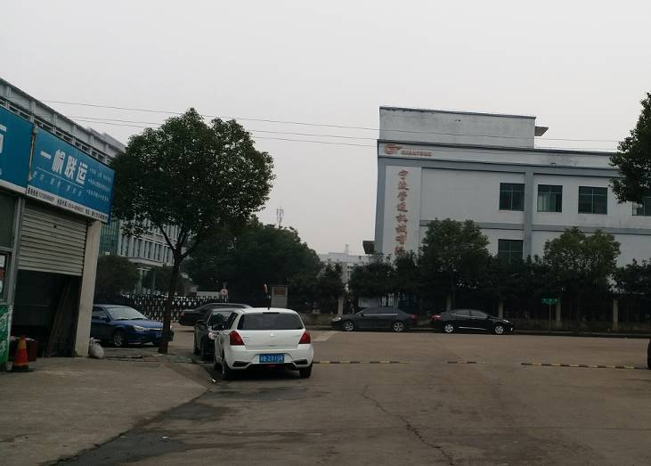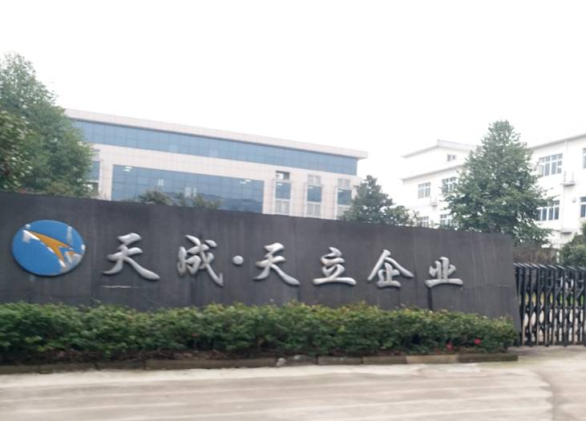
项目
项目
北侧企业
西侧企业
项目
项目
东侧企业
南侧企业
项目
项目北侧
项目西侧
项目南侧
项目西侧 项目北侧

附图5 项目周边环境照片图

